

Сельское поселение Сентябрьский
Нефтеюганский район
Ханты-Мансийский автономный округ – Югра

АДМИНИСТРАЦИЯ СЕЛЬСКОГО ПОСЕЛЕНИЯ СЕНТЯБРЬСКИЙ

ПОСТАНОВЛЕНИЕ

02.12.2021 | № | 148 - па
п. Сентябрьский

О назначении публичных слушаний по проекту Программы комплексного развития систем коммунальной инфраструктуры сельского поселения Сентябрьский Нефтеюганского района ХМАО-Югры на период 2021-2039 годы

В соответствии с Федеральным законом от 06.10.2003 № 131-ФЗ «Об общих принципах организации местного самоуправления в Российской Федерации», Уставом сельского поселения Сентябрьский, руководствуясь решением Совета депутатов сельского поселения Сентябрьский от 23.03.2017 № 215 «Об утверждении Порядка организации и проведения публичных слушаний в сельском поселении Сентябрьский», постановляю:

1. Назначить публичные слушания по проекту Программы комплексного развития систем коммунальной инфраструктуры сельского поселения Сентябрьский Нефтеюганского района ХМАО-Югры на период 2021-2039 годы (приложение), проводимые по инициативе Главы.
2.Срок проведения публичных слушаний с 02.12.2021 по 29.12.2021.
3.Назначить собрание участников публичных слушаний на 16.12.2021, время начала – 18:00 часов по местному времени, место проведения публичных слушаний по адресу: п.Сентябрьский, здание администрации с.п.Сентябрьский, д.10, помещение 1.
4.Настоящее постановление подлежит опубликованию в бюллетене «Сентябрьский вестник» и размещению на официальном сайте органов местного самоуправления сельского поселения Сентябрьский.
5.Контроль за исполнением настоящего постановления оставляю за собой.

Глава поселения А.В. Светлаков

Приложение
к постановлению администрации сельского поселения Сентябрьский
от 02.12.2021 № 148-па

Муниципальное образование
Сельское поселение Сентябрьский
Нефтеюганский район
Ханты-Мансийский автономный округ – Югра

СОВЕТ ДЕПУТАТОВ
СЕЛЬСКОГО ПОСЕЛЕНИЯ СЕНТЯБРЬСКИЙ

ПРОЕКТ РЕШЕНИЯ

00.00.2021 | № | 00-па
п. Сентябрьский

Об утверждении Программы комплексного развития систем коммунальной инфраструктуры сельского поселения Сентябрьский Нефтеюганского района ХМАО-Югры на период 2021-2039 гг.

В соответствии с Федеральным Законом от 06.10.2003 года № 131-ФЗ «Об общих принципах организации местного самоуправления в Российской Федерации, Постановлением Правительства Российской Федерации от 14.06.2013 года № 502 «Об утверждении требований к программам комплексного развития систем коммунальной инфраструктуры поселений, городских округов», Уставом муниципального образования «Сельское поселение Сентябрьский», на основании заключения о результатах публичных слушаний по проекту Программы комплексного развития систем коммунальной инфраструктуры сельского поселения Сентябрьский Нефтеюганского района ХМАО-Югры на период 2021-2039 гг. Совет депутатов сельского поселения Сентябрьский 4 созыва р е ш и л:

1.Утвердить Программу комплексного развития систем коммунальной инфраструктуры сельского поселения Сентябрьский Нефтеюганского района ХМАО-Югры на период 2021-2039 гг., согласно приложению.
2.Настоящее постановление подлежит официальному опубликованию (обнародованию) в информационном бюллетене «Сентябрьский вестник» и на официальном сайте администрации сельского поселения Сентябрьский в сети «Интернет».
3. Контроль за выполнением постановления осуществляю лично.

Глава поселения А.В. Светлаков
Приложение
к проекту постановления
администрации с.п.Сентябрьский
от 00.00.2021 №00-па
ООО «Бюро инженерного обеспечения территорий «Гидравлика»

выполнение работ
по разработке Программы
комплексного развития
КОММУНАЛЬНОЙ ИНФРАСТРУКТУРЫ
сельского поселения Сентябрьский Нефтеюганского района ХМАО-Югры
на период 2021 - 2039 гг.

Программа комплексного развития систем коммунальной инфраструктуры сельского поселения Сентябрьский Нефтеюганского района
ХМАО-Югры
на период 2021 - 2039 гг.

Омск 2021
ВЫПОЛНЕНИЕ РАБОТ ПО РАЗРАБОТКЕ ПРОГРАММЫ
КОМПЛЕКСНОГО РАЗВИТИЯ
КОММУНАЛЬНОЙ ИНФРАСТРУКТУРЫ
СЕЛЬСКОГО ПОСЕЛЕНИЯ СЕНТЯБРЬСКИЙ НЕФТЕЮГАНСКОГО РАЙОНА ХМАО-ЮГРЫ НА ПЕРИОД 2021 - 2039 ГГ.

Программа комплексного развития систем коммунальной инфраструктуры сельского поселения Сентябрьский Нефтеюганского района
ХМАО-Югры на период 2021 - 2039 гг.

Заказчик: | Администрация сельского поселения Сентябрьский Нефтеюганского района ХМАО-Югры
Муниципальный  контракт: |  | №650012 от 02.03.2021
Исполнитель: | ООО «БИО «Гидравлика»
Шифр: | ПКР КИ-21204

Директор __________________ А.Ю. Носков

Омск 2021

СОДЕРЖАНИЕ:
1. Паспорт программы 8
2. Общие положения 12
3. задачи совершенствования и развития коммунального комплекса сельского ПОСЕЛЕНИЯ 13
4. краткая характеристика муниципального образования 14
4.1 Территория 14
4.2 Климат и природные условия 14
4.3 Население 15
4.4 Жилищная сфера 18
4.5 Описание социально-экономического состояния сельского поселения 18
4.6 Описание экологического состояния сельского поселения 20
4.7 Сведения о градостроительной деятельности на территории сельского поселения 24
4.8 Коммунальные услуги 25
5. Организационно-правовой и экономический анализ 29
5.1 Анализ законодательной и нормативно-правовой базы муниципального образования в коммунальном секторе 29
5.2 Анализ платежеспособности потребителей и доступности услуг 29
5.3 Анализ бюджетных и иных расходов, направляемых в коммунальный комплекс 31
6. Анализ ПЕРСПЕКТИВ РАЗВИТИЯ МУНИЦИПАЛЬНОГО образования 33
6.1 Анализ социально-экономического развития муниципального образования 33
6.2 Прогноз изменения численности населения 34
6.3 Анализ структуры потребителей и тенденций изменения потребления ресурсов 34
6.4 Анализ перспектив территориального развития сельского поселения 34
6.4.1 Предложения по размещению (реконструкции) объектов федерального и регионального (окружного) значения 35
6.4.2 Предложения по размещению (реконструкции) объектов местного значения 36
6.4.3 Предложения по размещению (реконструкции) объектов иного (в том числе коммерческого) значения 36
6.4.4 Производственная сфера 36
6.4.5 Жилищный фонд 37
6.4.6 Социальное и культурно-бытовое обслуживание населения 39
7. СИСТЕМЫ ТЕПЛОСНАБЖЕНИЯ 42
7.1 Анализ существующих систем теплоснабжения 42
7.1.1 Инженерно-технический анализ системы теплоснабжения и выявления проблем ее функционирования, определение остаточного ресурса 42
7.1.2 Характеристика систем теплоснабжения (котельных, тепловых сетей и других объектов теплоэнергетического хозяйства) 42
7.1.3 Проблемы эксплуатации систем теплоснабжения в разрезе надежности, качества, стоимости (доступность для потребителей) и экологичности 43
7.1.4 Прогноз развития существующей системы теплоснабжения с учетом строительства жилого фонда и объектов социального назначения 43
7.1.5 Расчет перспективного спроса и перспективной нагрузки по потреблению услуг теплоснабжения на расчетный период 43
7.1.6 Баланс потребления услуг по теплоснабжению на отчетный год 44
7.1.7 Целевые показатели развития системы теплоснабжения, включая показатели надежности и качества, и перспективные критерии доступности для потребителей услуг теплоснабжения 44
7.2 Программа развития систем теплоснабжения 44
8. Система водоснабжения 47
8.1 Анализ существующих систем водоснабжения 47
8.1.1 Инженерно-технический анализ существующей системы водоснабжения и выявление проблем ее функционирования 47
8.1.2 Характеристика системы водоснабжения 47
8.1.3 Проблемы эксплуатации систем водоснабжения в разрезе надежности, качества, стоимости (доступность для потребителей) и экологичности 48
8.1.4 Прогноз развития существующей системы водоснабжения с учетом строительства жилищного фонда и объектов социального назначения 48
8.1.5 Строительство источников наружного противопожарного водоснабжения 49
8.1.6 Инженерно-технический анализ водоочистных сооружений, выявление проблем функционирования 49
8.1.7 Баланс потребления услуг по водоснабжению на отчетный год 49
8.1.8 Целевые показатели развития системы водоснабжения, включая показатели надежности и качества, и перспективные критерии доступности для потребителей услуг водоснабжения 50
8.2 Программа развития систем водоснабжения 50
9. СИСТЕМа ВОДООТВЕДЕНИЯ 52
9.1 Анализ существующих систем водоотведения 52
9.1.1 Инженерно-технический анализ системы водоотведения, выявление проблем ее функционирования 52
9.1.2 Проблемы эксплуатации систем водоотведения в разрезе надежности, качества, стоимости (доступность для потребителей) и экологичности 53
9.1.3 Прогноз развития системы водоотведения с учетом жилищного и промышленного развития 53
9.1.4 Баланс потребления услуг по водоотведению на отчетный год 53
9.1.5 Целевые показатели развития системы водоотведения, включая показатели надежности и качества, и перспективные критерии доступности для потребителей услуг водоотведения 54
9.2 Программа развития систем водоотведения 55
10. Система газоснабжения 57
10.1 Анализ существующих систем электроснабжения 57
10.1.1 Баланс потребления услуг по водоотведению на отчетный год 57
10.2 Программа развития систем газоснабжения 57
11. СИСТЕМА ЭЛЕКТРОСНАБЖЕНИЯ 59
11.1 Анализ существующих систем электроснабжения 59
11.1.1 Инженерно-технический анализ системы электроснабжения и выявление проблем ее функционирования 59
11.1.2 Характеристика объектов электроснабжения 59
11.1.3 Проблемы эксплуатации систем электроснабжения в разрезе надежности, качества, стоимости (доступность для потребителей) и экологичности 60
11.1.4 Прогноз развития существующей системы электроснабжения с учетом строительства жилого фонда и объектов социального назначения 60
11.1.5 Целевые показатели развития систем электроснабжения, включая показатели надежности и качества, и перспективные критерии доступности для потребителей услуг электроснабжения 61
11.2 Программа развития систем электроснабжения 62
12. УТИЛИЗАЦИя ТВЕРДЫХ коммунальных ОТХОДОВ 64
12.1 Анализ существующей системы утилизации твердых коммунальных отходов 64
12.1.1 Инженерно-технический анализ системы утилизации ТКО 64
12.1.2 Оценка существующих норм накопления ТКО населением, предприятиями и организациями всех форм собственности с учетом социально-экономического развития муниципального образования 71
12.1.3 Анализ сооружений утилизации ТКО. Характеристика технологического процесса утилизации ТКО в разрезе вывоза и переработки 73
12.1.4 Прогноз развития системы утилизации ТКО с учетом жилищного и промышленного развития 74
12.1.5 Баланс потребления услуг по утилизации твердых коммунальных отходов на отчетный год 74
12.1.6 Целевые показатели развития системы утилизации ТКО, включая показатели надежности и качества, и перспективные критерии доступности для потребителей услуг по утилизации ТКО 74
12.2 Программа развития объектов, используемых для утилизации (захоронения) твердых коммунальных отходов 74
12.2.1 Основные направления модернизации системы утилизации (захоронения) 74
13. Управление реализацией программы 78
14. ФОРМИРОВАНИЕ СВОДНОГО ПЛАНА ПРОГРАММНЫХ МЕРОПРИЯТИЙ КОМПЛЕКСНОГО РАЗВИТИЯ КОММУНАЛЬНОЙ ИНФРАСТРУКТУРЫ МУНИЦИПАЛЬНОГО образования 80
15. Приложения 85

Паспорт программы
Наименование Программы | Программа комплексного развития систем коммунальной инфраструктуры сельского поселения Сентябрьский Нефтеюганского района ХМАО-Югры на период 2021 - 2039 гг.
Основания для разработки Программы | - Градостроительный кодекс РФ от 29.12.2004 №190-ФЗ;  - Федеральный закон от 06.10.2003 № 131-ФЗ «Об общих принципах организации местного самоуправления в Российской Федерации»;  - Федеральный закон от 23.11.2009 № 261-ФЗ «Об энергосбережении и о повышении энергетической эффективности, и о внесении изменений в отдельные законодательные акты Российской Федерации»;  - Федеральный закон от 30.12.2004 № 210-ФЗ «Об основах регулирования тарифов организаций коммунального комплекса»;  - Федеральный закон от 07.12.2011 №416-ФЗ «О водоснабжении и водоотведении»;  - Федеральный закон от 27.07.2010 №190-ФЗ «О теплоснабжении»;  - Приказ Министерства регионального развития РФ от 10.10.2007 №99 «Об утверждении Методических рекомендаций по разработке инвестиционных программ организаций коммунального комплекса»;  - Приказ Министерства регионального развития Российской Федерации от 06.05.2011 № 204 «О разработке Программ комплексного развития систем коммунальной инфраструктуры муниципальных образований»;  - Постановление Правительства РФ от 14.06.2013 №502 «Об утверждении требований к программам комплексного развития систем коммунальной инфраструктуры поселений, городских округов»;  - Постановление Правительства РФ от 14.06.2013 N 502 «Об утверждении требований к программам комплексного развития систем коммунальной инфраструктуры поселений, городских округов»;  - Генеральный план сельского поселения Сентябрьский  - Схема водоснабжения и водоотведения муниципального образования сельского поселения Сентябрьский на период до 2024 года, утвержденная постановлением Администрации муниципального образования сельское поселение Сентябрьский от 14.04.2017 №54-па;  - Схема теплоснабжения муниципального образования сельского поселения Сентябрьский на 2020 год, утвержденная постановлением Администрации муниципального образования сельское поселение Сентябрьский от 10.04.2019 №35-па.
Заказчик Программы | Администрация сельского поселения Сентябрьский Нефтеюганского района ХМАО-Югры
Разработчик Программы | Общество с ограниченной ответственностью «Бюро инженерного обеспечения территории «Гидравлика»
Цели Программы | - обеспечение надежности, энергетической эффективности коммунальных систем;  - повышение качества поставляемых для потребителей товаров и оказываемых услуг;  - улучшение экологической обстановки;  - повышение инвестиционной привлекательности коммунальной инфраструктуры
Задачи Программы | - инженерно-техническая оптимизация систем коммунальной инфраструктуры;  - разработка мероприятий по комплексной реконструкции и модернизации систем коммунальной инфраструктуры;  - снижение потребление энергетических ресурсов;  - снижение потерь при поставке ресурсов потребителям;  - снижение негативного воздействия на окружающую среду и здоровье человека;  - перспективное планирование развития систем коммунальной инфраструктуры;  - обеспечение сбалансированности интересов субъектов коммунальной инфраструктуры и потребителей;  - разработка инвестиционных и производственных программ организаций коммунального комплекса сельского поселения Сентябрьский
Важнейшие целевые показатели Программы | На период реализации Программы в сфере систем теплоснабжения предусматривается:  - снижение ветхости объектов с 6,3% до 0%;  - повышение энергоэффективности отрасли с 70% до 95%;  - снижение аварийности на сетях (ед.) с 7 до 2;  - снижение потерь тепловой энергии с 28% до 3%.  На период реализации Программы в сфере системы водоснабжения предусматривается:  - снижение доли водопроводной сети, нуждающейся в замене (%) с 100% до 20 %;  - снижение ветхости объектов с 80% до 45%;  - повышение энергоэффективности отрасли с 45% до 90%;  - снижение потерь с 5% до 2%.  На период реализации Программы в сфере системы водоотведения предусматривается:  - снижение доли сетей водоотведения, нуждающихся в замене (%) с 90% до 0 %;  - увеличение обеспеченности услугой водоотведения с 98 % до 100%;  - снижение ветхости объектов с 85% до 45%;  - повышение энергоэффективности отрасли с 45% до 90%;  - снижение потерь с 20% до 7%.  На период реализации Программы в сфере систем газоснабжения предусматривается:  - увеличение обеспеченности услугой газоснабжения с 0% до 100%.  На период реализации Программы в сфере систем электроснабжения предусматривается:  - снижение ветхости объектов с 90% до 20%;  - повышение энергоэффективности отрасли с 75% до 100%.  - снижение аварийных отключений с 4 до 1.  На период реализации Программы в сфере обращения с твердо-коммунальными отходами предусматривается:  - увеличение обеспеченности услугой сбора и утилизации ТКО до 100%;  - увеличение количества контейнеров для сбора ТКО до 100%.
Сроки и этапы реализации Программы | Срок реализации Программы устанавливается на период 2021-2039 гг.  Выполнение Программы осуществляется с разбивкой по этапам (очередям):  - первая очередь: 2021 – 2024 гг.;  - расчетный срок: 2025 - 2039 гг.
Объемы и источники финансирования Программы | Объем финансирования Программы на 2021-2039 годы составит 738 120 тыс. руб.  2021 – отсутствует;  2022 – 70 650,00 тыс. руб;  2023 – 70 650,00 тыс. руб;  2024 – 45 110,00 тыс. руб;  2025 – 31 490,00 тыс. руб.;  2026 – 31 360,00 тыс. руб;  2027 – 31 360,00 тыс. руб;  2028 – 31 360,00 тыс. руб;  2029 – 31 360,00 тыс. руб;  2030 – 31 360,00 тыс. руб;  2031 – 31 360,00 тыс. руб;  2032 – 113 140,00 тыс. руб;  2033 – 31 360,00 тыс. руб;  2034 – 31 360,00 тыс. руб;  2035 – 31 360,00 тыс. руб;  2036 – 31 360,00 тыс. руб;  2037 – 31 360,00 тыс. руб;  2038 – 31 360,00 тыс. руб;  2039 – 30 760,00 тыс. руб;  федеральный бюджет (ФБ) – отсутствуют;  окружной бюджет (ОБ) – 58 530,00 тыс. руб;  местный бюджет (МБ – бюджет муниципального района и сельского поселения) – 679 590,00 тыс. руб.;  внебюджетные источники (ВИ – средства ресурсоснабжающей организации) – отсутствуют.  Бюджетные ассигнования, предусмотренные в плановом периоде 2021-2039 гг., будут уточняться при формировании проектов местного бюджета с учетом изменения ассигнований окружного бюджета.
Ожидаемые результаты реализации Программы | - повышение комфортности проживания населения;  - снижение потерь энергоресурсов;  - увеличение обеспеченности услуг коммунального обеспечения;  - снижение ветхости и аварийности объектов коммунального хозяйства.

Общие положения
Программа комплексного развития систем коммунальной инфраструктуры сельского поселения Сентябрьский Нефтеюганского района ХМАО-Югры на период 2021 - 2039 гг. (далее – Программа, ПКР КИ, Программа комплексного развития систем коммунальной инфраструктуры сельского поселения Сентябрьский) выполнена на основании Муниципального контракта №650012 от 02.03.2021. Состав и содержание работ определены Техническим Заданием, являющимся неотъемлемой частью Муниципального контракта.
Целями Программы являются:
- обеспечение надежности, энергетической эффективности коммунальных систем;
- повышение качества поставляемых для потребителей товаров и оказываемых услуг;
- улучшение экологической обстановки;
- повышение инвестиционной привлекательности коммунальной инфраструктуры.
Задачи Программы состоят в следующем:
- инженерно-техническая оптимизация систем коммунальной инфраструктуры;
- разработка мероприятий по комплексной реконструкции и модернизации систем коммунальной инфраструктуры;
- снижение потребление энергетических ресурсов;
- снижение потерь при поставке ресурсов потребителям;
- снижение негативного воздействия на окружающую среду и здоровье человека;
- перспективное планирование развития систем коммунальной инфраструктуры;
- обеспечение сбалансированности интересов субъектов коммунальной инфраструктуры и потребителей;
– разработка инвестиционных и производственных программ организаций коммунального комплекса сельского поселения Сентябрьский.
Программа соответствует следующим критериям:
- наличие целевого характера (все мероприятия Программы направлены на достижение поставленных целей)
- наличие привязки к конкретным временным периодам реализации Программы;
- предусматривается развитие и модернизация систем коммунальной инфраструктуры сельского поселения в соответствии с прогнозами социального и территориального развития;
- предусматривается поддержание либо улучшение качества предоставления существующим потребителям товаров и услуг организаций коммунального комплекса с учетом подключения новых потребителей к системам коммунальной инфраструктуры сельского поселения;
- обеспечивается подключение объектов нового строительства к сетям инженерной инфраструктуры в сроки, определенные планами капитального строительства или программами социально-экономического развития и развития жилищно-коммунального хозяйства сельского поселения;
- учитывается взаимное влияние всех элементов программы друг на друга.
Программа увязывается с различными целевыми программами (федеральными, региональными, муниципальными, ведомственными), в том числе программами энергосбережения и повышения энергетической эффективности, реализуемыми на территории сельского поселения.
В результате разработки проекта Программы выполнен тщательный анализ систем коммунальной инфраструктуры с выявлением особенностей для каждой из систем, а также проблем развития и путей их решения.

задачи совершенствования и развития коммунального комплекса сельского ПОСЕЛЕНИЯ
Программа направлена на обеспечение надежного и устойчивого обслуживания потребителей коммунальными услугами, снижение износа объектов коммунальной инфраструктуры, модернизацию этих объектов путем внедрения ресурсосберегающих технологий, разработку и внедрение мер по стимулированию эффективного и рационального управления организаций коммунального комплекса, привлечение средств внебюджетных инвестиционных источников финансирования.
Программа выполняет постановку и осуществляет решение задач совершенствования и развития коммунального комплекса:
- обеспечение развития коммунальных систем и объектов в соответствии с потребностями жилищного, социального и промышленного строительства;
- взаимосвязанное перспективное планирование развития коммунальных систем;
- совершенствование механизмов снижения стоимости коммунальных услуг при сохранении (повышении) качества предоставления услуг и устойчивости функционирования коммунальной инфраструктуры;
- совершенствование механизмов развития энергосбережения и повышения.

краткая характеристика муниципального образования

Территория
Муниципальное образование сельское поселение Сентябрьский (далее − сельское поселение Сентябрьский, сельское поселение) – расположено в северо-восточной части Нефтеюганского района в 123 км от районного центра города Нефтеюганск.
Сельское поселение Сентябрьский в соответствии с законом Ханты-Мансийского автономного округа – Югры от 25.11.2004 года № 63-оз «О статусе и границах муниципальных образований Ханты-Мансийского автономного округа – Югры» является муниципальным образованием Ханты-Мансийского автономного округа – Югры наделенным статусом сельского поселения. Границы поселения установлены законом Ханты-Мансийского автономного округа – Югры от 25.11.2004 года № 63-оз «О статусе
и границах муниципальных образований Ханты-Мансийского автономного округа – Югры». В границах поселения находится населенный пункт, являющийся административным центром поселения, поселок Сентябрьский, также на территории поселения расположен поселок КС-5 (Молодежный), не имеющий официального статуса административно-территориальной единицы. Площадь территории сельского поселения Сентябрьский составляет 6232,23 га.
Территорию поселения окружают межселенные территории Нефтеюганского района.
В восточной части поселения проходит железная дорога «Тобольск-Сургут», в центральной части территорию поселения пересекает федеральная автодорога «Р-404 Тюмень-Тобольск-Ханты-Мансийск». По территории сельского поселения Сентябрьский протекает река Малый Балык, малые протоки, ручьи.

Климат и природные условия
По строительно-климатическому районированию в соответствии с СП 131.13330.2018 «Строительная климатология» территория сельского поселения Сентябрьский относится к району – I, подрайону – IД.
Для проектируемой территории характерна: суровая и длительная зима, обусловливающая максимальную теплозащиту зданий, большие объемы снегопереноса, короткий световой год, большая продолжительность отопительного периода, низкие средние температуры наиболее холодных пятидневок.
Климат территории поселения резко континентальный, средняя температура воздуха в зимний период составляет минус 20°С, в летний период плюс 17°С. Абсолютный максимум плюс 32,2°С, абсолютный минимум минус 41°C, среднегодовое количество осадков составляет от 600 до 700 мм.
Образование устойчивого снежного покрова происходит в третьей декаде октября, толщина снежного покрова составляет 64 см.
Преобладающие направление ветров юго-восточного направления в летний период, северо-западного направления в зимний период.
Глубина промерзания почвы - 2,4 м.
Лето теплое и влажное.
Продолжительность солнечного сияния составляет до 1800 часов.
Радиационный баланс составляет 1100 МДж/м² год.
Рельеф
Сельское поселение Сентябрьский расположено в пределах Среднеобской низменности. Рельеф территории слабопологоволнистый. По геоморфологическому районированию территория муниципального образования относится к области четвертичных озерно-аллювиальных равнин и террас. Современная поверхность территории имеет три уровня: пойма высотой 40 метров над уровнем моря, первая надпойменная терраса высотой 50 метров над уровнем моря и вторая надпойменная терраса высотой над уровнем моря 70-80 м.
Гидрография
Речная сеть территории сельского поселения Сентябрьский представлена реками Малый Балык, Суйка, Пытьях. Русла рек сильно меандрируют. Реки полноводны, в питании основную роль играют талые снеговые воды.
Гидрология
В гидрогеологическом плане территория Нефтеюганского района относится к Западно-Сибирскому артезианскому бассейну. По вертикали бассейн, в соответствии с геологическим строением разреза территории, разделяется на два гидрогеологических этажа с четко выраженной гидродинамической и гидрохимической зональностью.
Верхний гидрогеологический этаж включает водоносные горизонты и комплексы, приуроченные к отложениям плиоцен- четвертичного, олигоценового и эоценового возраста. Воды верхнего гидрогеологического этажа пресные с минерализацией преимущественно до 1 г/дм³. Мощность этажа до 300 м.
Нижний гидрогеологический этаж охватывает водоносные горизонты и комплексы апт-альб-сеноманского и неоком-юрского возраста. Подземные воды характеризуются высокой минерализацией (до 80 г/л), значительными концентрациями микрокомпонентов, повышенными температурами и газонасыщенностью. Подземные воды апт-альб-сеноманского водоносного комплекса используются для целей поддержания пластового давления при разработке месторождений нефти.
Подземные воды широко используются на хозяйственно-бытовые и на технологические цели. Имеющиеся ресурсы подземных вод позволяют строить водозаборы производительностью до 100 тыс. куб. м/сут.
Геология
В геологическом отношении территория муниципального образования входит в состав Западно-Сибирской плиты эпипалеозойской Урало-Сибирской платформы, имеющей четкое двухъярусное строение: нижний ярус – фундамент плиты, верхний ярус – мезокайнозойский платформенный чехол. Поверхность фундамента представляет собой огромную чашеобразную впадину, заполненную осадочными, преимущественно терригенными отложениями мощностью от сотен метров до 6000 м, образующими верхний ярус плиты – ее платформенный чехол.
Почвы
В почвенном покрове северной части Нефтеюганского района, в которой расположена проектируемая территория, доминируют подзолисто-элювиально-глееватые почвы, также широко распространены болотные типы почв торфяно- и торфянисто-глеевые, торфянисто-перегнойно-глеевые, торфяные; в пойме Оби преобладают дерново-глеевые почвы.
Сейсмика
Согласно материалам СП 14.13330.2018 «Строительство в сейсмических районах» Актуализированная редакция СНиП II-7-81*, проектируемая территория расположена в пределах зоны, характеризующейся сейсмической интенсивностью менее 6 баллов.

Население
Оценка тенденций экономического роста и градостроительного развития территории в качестве одной из важнейших составляющих включает в себя анализ демографической ситуации. Значительная часть расчетных показателей, содержащихся в документах территориального планирования, определяется на основе численности населения. На демографические прогнозы опирается планирование всего народного хозяйства: производство товаров и услуг, жилищного и коммунального хозяйства, трудовых ресурсов, подготовки кадров специалистов, школ и детских дошкольных учреждений, дорог, транспортных средств и многое другое.
По данным, предоставленным Администрацией сельского поселения Сентябрьский Нефтеюганского района численность населения сельского поселения Сентябрьский на начало 2020 года – 1574 человека, что составляет 3 % от общей численности населения Нефтеюганского района. В период с 2018 по 2020 годы среднегодовая численность постоянного населения сельского поселения Сентябрьский увеличилась на 2,27 %.
Демографическая ситуация в целом характеризуется положительной динамикой, создаваемой за счет естественного и механического прироста населения.
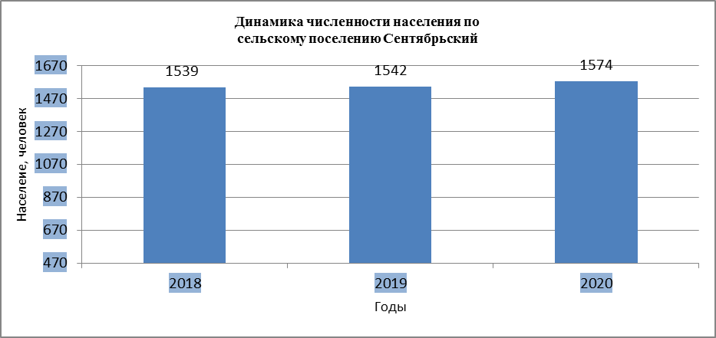
Рисунок 1 – Естественное движение населения сельского поселения Сентябрьский за период 2018-2020 гг.
Другим фактором формирования численности населения является миграционное движение. Механическое движение населения муниципального образования за период 2018 – 2020 гг. приведено ниже.

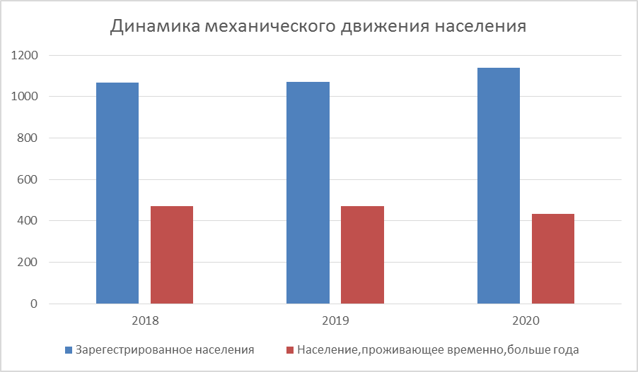
Рисунок 2 – Механическое движение населения сельского поселения Сентябрьский за период 2018-2020 гг.
Половозрастная структура численности постоянно зарегистрированного населения предоставлена ниже.
Таблица 4 – Половозрастная структура численности постоянно зарегистрированного населения на 01.01.2021 г.
№  п/п | Населенный пункт | Всего, чел. | Мужчины, чел. | Женщины, чел.
Трудоспособное население
1 | п.Сентябрьский | 758 | 396 | 362
2 | п.КС-5 | 33 | 22 | 11
Старше трудоспособного возраста
1 | п.Сентябрьский | 142 | 61 | 81
2 | п.КС-5 | 0 | 0 | 0
Младше трудоспособного возраста (от 0 до 16 лет)
1 | п.Сентябрьский | 190 | 86 | 104
2 | п.КС-5 | 17 | 10 | 7
В половозрастной структуре населения прослеживается превышение мужского населения над женским.
Согласно данным социально-экономического паспорта сельского поселения Сентябрьский, более половины экономически активного населения занято
в производственной сфере.

Жилищная сфера
По состоянию на начало 2020 года общая площадь жилых помещений сельского поселения Сентябрьский составляла 32,5 тыс. кв. м, при этом в сельском поселении преобладают многоквартирные жилые дома.
Темпы жилищного строительства в муниципальном образовании достаточно высокие, по итогам 2016 года было введено 3,5 тыс. кв. м общей площади жилых помещений.
В период с 2010 по 2013 гг. введено четыре 24-квартирных дома (общая площадь введенных домов составляет 6 тыс. кв. м).
Размер средней жилищной обеспеченности – 19,8 кв. м общей площади жилых помещений на одного человека, что на 4 % ниже, чем в среднем по Ханты-Мансийскому автономному округу – Югре (20,6 кв. м) и на 20 % ниже, чем в среднем по Российской Федерации (24,9 кв. м).
Сохраняется потребность в жилых помещениях, предоставляемых по договорам социального найма: на начало 2020 года на учете в качестве нуждающихся в улучшении жилищных условий состояло 15 семей.

Описание социально-экономического состояния сельского поселения
Социальная сфера – система необходимых для жизнеобеспечения человека материальных объектов (зданий, сооружений), а также предприятий, учреждений и организаций, оказывающих социальные услуги населению, органов управления и кадров, деятельность которых направлена на удовлетворение общественных потребностей граждан соответственно установленным показателям качества жизни.
Перечень существующих объектов и учреждений по видам социального обслуживания:
Учреждения здравоохранения и социального обеспечения
Объекты регионального значения
п. Сентябрьский
Объекты, осуществляющие фармацевтическую деятельность на территории муниципального образования сельское поселение Сентябрьский Нефтеюганского района Ханты-мансийского автономного округа – Югры:
- Амбулатория с.п. Сентябрьский БУ «Нефтеюганская районная больница», расположенная по адресу п. Сентябрьский, строение 56 (Лицензия №ЛО-86-02-000581-16 от 28.01.2016 года);
Перечень объектов, осуществляющих медицинскую деятельность на территории муниципального образования сельское поселение Сентябрьский Нефтеюганского района Ханты-мансийского автономного округа – Югры:
- Врачебная амбулатория (территориально-обособленный объект бюджетного учреждения Ханты-Мансийского автономного округа - Югры «Нефтеюганская районная больница»), расположенная по адресу п. Сентябрьский, строение 56 (Лицензия от 26.02.2019 № ЛО-86-01-003244);
- Медицинский кабинет в здании школы на 250 мест (территориально-обособленный объект бюджетного учреждения Ханты-Мансийского автономного округа - Югры «Нефтеюганская районная больница»), расположенный по адресу п. Сентябрьский, строение 65 (Лицензия от 26.02.2019 № ЛО-86-01-003 244);
- Медицинский кабинет в здании Комплекса «СКД-Детский сад» (территориально-обособленный объект бюджетного учреждения Ханты-Мансийского автономного округа - Югры «Нефтеюганская районная больница»), расположенный по адресу п. Сентябрьский, строение № 66 (Лицензия от 26.02.2019, № ЛО-86-01 003244);
- Медицинский кабинет в здании начальной школы - детского сада (территориально-обособленный объект бюджетного учреждения Ханты-Мансийского автономного округа - Югры «Нефтеюганская районная больница»), расположенный по адресу п. Сентябрьский, КС-5, дом 6 (Лицензия от 26.02.2019, № ЛО-86-01-003244);
- Медицинский кабинет акционерного общество «Транснефть-Сибирь», расположенный по адресу пос. Сентябрьский, ЛПДС, Южный Балык, Административно-бытовой корпус (Лицензия от 10.05.2017, № ЛО-86-01-002743);
- Здание мобильное контейнерного типа «Кедр-БК102» общества с ограниченной ответственностью «Центр реабилитации и профилактики», расположенное по адресу с/п Сентябрьский, КС-5, медицинский модуль (Лицензия от 23.06.2017, № ЛО-86-01-002774);
- Медицинский кабинет Нефтеюганского районного муниципального дошкольного образовательного учреждения «Детский сад «Солнышко», расположенный по адресу п. Сентябрьский, НРМДОУ «Детский сад № 10 «Солнышко» (Лицензия от 06.12.2007, №ФС-86-01-000615).
Учреждения образования
Объекты местного значения муниципального района
п. Сентябрьский
- НРМДОБУ «Детский сад «Солнышко» (мощность проектная – 80 уч.; мощность фактическая – 80 уч.; год ввода – 2009; износ объекта – 7%), расположен по адресу: пос.Сентябрьский, д.66;
Дошкольную образовательную услугу на территории сельского поселения Сентябрьский получают 80 детей, что составляет 97 % от общей численности детей в возрасте 1-6 лет (82 ребенка). Доступность дошкольного образования для детей является стопроцентной, так как на начало 2017 года на учете для определения в дошкольную образовательную организацию детей нет.
- НРМОБУ «Сентябрьская СОШ» п. Сентябрьский (мощность проектная – 250 уч.; год ввода – 2001; износ объекта – 14%), расположенная по адресу: п. Сентябрьский, д. 65;
жилой поселок Южно-Балыкского ЛПУ МГ ООО «Газпром трансгаз Сургут»
- НРМОБУ «Сентябрьская СОШ» п. КС-5 (мощностью 30 мест (начальная школа) и 50 мест (детский сад)).
Подвоз учащихся к месту учебы и обратно осуществляется регулярно (учащиеся 5-11 классов обучаются в школе в п. Сентябрьский).
На территории сельского поселения Сентябрьский отсутствуют организации дополнительного образования. Получить дополнительное образование дети могут на базе общеобразовательной организации, клубного учреждения.
Учреждения физической культуры и массового спорта
Объекты местного значения муниципального района
п. Сентябрьский
- спортивный комплекс БУНР ФСО «Атлант» (площадь пола 507 кв. м; год ввода – 1990; степень износа – 47%), расположенный по адресу: с.п. Сентябрьский, строение 64 (Рядом со спортивным комплексом в 2017 году был построен турниковый комплекс);
На территории общеобразовательной школы располагается лыжная база единовременной пропускной способностью 40 человек в час и две спортивные площадки (площадь спортивных площадок 1640 кв. м). Объекты, расположенные на территории общеобразовательных учреждений, являются общедоступными.
На территории жилого поселка Южно-Балыкского ЛПУ МГ ООО «Газпром трансгаз Сургут» функционируют спортивные залы (зал культурно-спортивного комплекса и зал НРМОБУ «Сентябрьская СОШ») общей мощностью около 400 кв. м площади пола.
На территории сельского поселения Сентябрьский отсутствуют объекты спорта федерального и регионального значения.
В целом, на территории сельского поселения Сентябрьский существует дефицит
в спортивных сооружениях. Кроме того, некоторые здания, в которых функционируют организации, находятся в неудовлетворительном состоянии.
Также на территории сельского поселения расположена лыжная трасса (объект местного значения).
Объекты культуры, искусства и отдыха (включая парки, скверы, мемориалы)
Объекты местного значения муниципального района
п. Сентябрьский
- Дом культуры «Жемчужина Югры» (Нефтеюганское районное бюджетное учреждение «Творческое объединение «Культура») (проектная мощность – 250 мест; год ввода - 2011), расположенный по адресу п. Сентябрьский, здание 66 а;
- БУНР «Межпоселенческая библиотека» Сентябрьская поселенческая библиотека № 1 (количество экземпляров - 11,6 тыс., год ввода – 2011), расположенная по адресу п. Сентябрьский, здание 66 а (в здании дома культуры);
- БУНР «Межпоселенческая библиотека» Сентябрьская поселенческая библиотека №2 (количество экземпляров – 6,0 тыс., год ввода – 1992), расположенная по адресу: с.п. Сентябрьский Южно-Балыкское ЛПУ Магистральных Газопроводов Компрессорная станция 5 (КС-5), здание 8;
Объекты местного значения поселения
- Спортивные площадки.
- Пешеходная зона (площадь - сквер).
Объекты иного значения
- КСК ЛПУ МГ Южно-Балыкское ООО «Газпром трансгаз Сургут» п. КС-5 (культурно-спортивный комплекс), расположенный по адресу: с.п. Сентябрьский Южно-Балыкское ЛПУ Магистральных Газопроводов Компрессорная станция 5 (КС-5), здание 8;

Описание экологического состояния сельского поселения
Территория и соответственно природно-климатические условия сельского поселения Сентябрьский относятся к неблагоприятным высокорисковым районам. Несмотря на это, сельскохозяйственное производство в муниципальном образовании развивается благодаря наличию личных подсобных хозяйств.
Направления развития сельскохозяйственного производства в сельском поселении включают животноводство (разведение свиней, овец и коз, птицы, кроликов)
и растениеводство. При анализе статистических данных об объемах производства сельскохозяйственной продукции в период с 2012 по 2016 годы было отмечена нестабильная динамика по ряду показателей, тем не менее, наблюдается рост производства сельскохозяйственной продукции относительно уровня 2012 года.
Атмосферный воздух
Состояние воздушного бассейна является одним из основных экологических факторов, определяющих благоприятную экологическую ситуацию и условия проживания населения.
Крупные предприятия, осуществляющие значительные выбросы загрязняющих веществ в атмосферный воздух на территории сельского поселения Сентябрьский отсутствуют.
Загрязнение воздушного бассейна сельского поселения Сентябрьский в основном происходит в результате поступления в него:
- продуктов сгорания топлива в котельных;
- загрязняющих веществ, пыли в составе выбросов объектов производственного
и коммунально-складского назначения;
- отработанных газов и вредных веществ от автотранспорта, в том числе I и II класса опасности: оксиды углерода, оксиды азота, диоксид серы, бензол, бенз(а)пирен.
Главной причиной неблагоприятного воздействия автотранспорта на окружающую среду остается низкий технический уровень эксплуатации транспортных средств, отсутствие системы нейтрализации отработанных газов, неудовлетворительное состояние автомобильных дорог.
Для решения указанной проблемы необходимо усилить контроль качества реализуемого автомобильного топлива, расширить применение технических усовершенствований автотранспортных средств, обеспечить рациональную систему дорожного движения и строительство объездных дорог.
Ввиду отсутствия стационарных наблюдений за состояние атмосферного воздуха на территории сельского поселения Сентябрьский, данные о количестве выброшенных загрязняющих веществ в атмосферу приведены на территорию Нефтеюганского района, согласно материалам Доклада «Об экологической ситуации в Ханты-Мансийском автономном округе – Югре в 2019 году». Выбросы загрязняющих веществ в Нефтеюганском районе в 2019 году составили 268,611 тыс. т. (по данным за 2018 г. выбросы составила - 169,485 тыс. т.), рост количества выбросов по отношению к данным за 2018 год составил 158,5%.
Повышенные значения загрязнения атмосферного воздуха в населенных пунктах Югры в основном фиксируются в периоды неблагоприятных метеорологических условий (зимой в морозную, безветренную погоду) и при усилении фотохимических процессов (летом в солнечную, жаркую погоду), способствующих накоплению вредных примесей в приземном слое атмосферы. Это связано с тем, что территория автономного округа по совокупности климатических параметров (мощности и интенсивности приземных инверсий, повторяемости застоев воздуха) характеризуется повышенным потенциалом загрязнения атмосферы.
В целях предотвращения опасного роста загрязнения воздуха Природнадзор Югры в рамках возложенных полномочий осуществляет согласование мероприятий по уменьшению выбросов вредных веществ в период неблагоприятных метеорологических условий от стационарных источников выбросов в населенных пунктах.
Далее (Таблица 1, Таблица 2) представлены характеристики загрязнения воздуха на территории муниципального образования отдельными веществами, основанные на временных рекомендациях «Фоновые концентрации вредных (загрязняющих) веществ для городов и населенных пунктов, где отсутствуют регулярные наблюдения за загрязнением атмосферного воздуха» на период 2019-2023 гг. (утв. Федеральной службой по гидрометеорологии и мониторингу окружающей среды 16.08.2018 г. №20-44/382).
Таблица 1 – Значения фоновых концентраций вредных веществ, мкг/м³, в населенных пунктах с различным числом жителей
Значения фоновых концентраций вредных веществ, мкг/м³, в населенных пунктах с различным числом жителей
Для населенных пунктов  сельского поселения Сентябрьский (численность населения  от 10 тыс. чел и менее) | ВВ | SO₂ | NO₂ | NO | СО | Формальдегид | H₂S | БП_{Е},  нг/м³ | БП_{А},  нг/м³
 | 199 | 18 | 55 | 38 | 1,8 | -* | -* | 1,5 | 2,1

Таблица 2 – Значения долгопериодных средних концентраций вредных (загрязняющих) веществ, мкг/м³, в населенных пунктах с различным числом жителей
Значения долгопериодных средних концентраций вредных (загрязняющих) веществ, мкг/м³, в населенных пунктах с различным числом жителей
Для населенных пунктов  сельского поселения Сентябрьский (численность населения  от 10 тыс. чел и менее) | ВВ | SO₂ | NO₂ | NO | СО | Формальдегид | H₂S | БП_{Е},  нг/м³ | БП_{А},  нг/м³
 | 71 | 6 | 23 | 14 | 0,8 | -* | -* | 0,7 | 1,0

Примечание:
- ВВ - взвешенные вещества;
- SO₂ - диоксид серы;
- СО - оксид углерода,
- оксид (NO) и диоксид азота (NO₂);
- БП - бенз(а)пирен.
- H₂S - формальдегид и сероводород;
* - фон не определен.
В населенных пунктах с числом жителей менее одной тысячи в малонаселенных районах фоновые концентрации загрязняющих веществ принимаются равными нулю, если в радиусе 5 км не находится пункт с большим числом жителей, а также не проводится работы с применением большегрузной техники и транспорта, нет других источников загрязнения атмосферного воздуха.
Взвешенные вещества. Взвешенные вещества – это твердые или жидкие частицы, представляющие смесь пыли, золы, сажи, дыма, сульфатов, нитратов и др. веществ и находящиеся во взвешенном состоянии в воздухе. Основные источники загрязнения атмосферы взвешенными веществами - предприятия металлургии, теплоэнергетики, стройматериалов, коммунальные и производственные котельные, а также вторичное загрязнение.
Среднегодовые и разовые концентрации взвешенных веществ в атмосфере не превышают гигиенических нормативов.
Диоксид серы. В нормальных условиях диоксид серы – бесцветный газ с характерным резким запахом (запах загорающейся спички). Растворимость газа в воде – достаточно велика.
Диоксид серы – реакционно-способен, из-за химических превращений время его жизни в атмосфере – невелико (порядка нескольких часов). В связи с этим возможности загрязнения и опасность воздействия непосредственно диоксида серы носят локальный, а в отдельных случаях – региональный характер.
Природные и антропогенные источники поступления в окружающую среду. К природным (естественным) источникам диоксида серы относят лесные пожары и микробиологические превращения серосодержащих соединений. Выделяющийся в атмосферу диоксид серы может связываться известью, в результате чего в воздухе поддерживается его постоянная концентрация. Диоксид серы антропогенного происхождения образуется при сгорании угля и нефти, в металлургических производствах, при переработке содержащих серу руд (сульфиды), при различных химических технологических процессах. Большая часть антропогенных выбросов диоксида серы (около 87%) связана с энергетикой и металлургической промышленностью. Общее количество антропогенного диоксида серы, выбрасываемое за год, превышает его естественное образование в 20-30 раз.
Оксид углерода. Основные источники загрязнения - коммунальные и производственные котельные, предприятия металлургии, автотранспорт. Среднегодовые и разовые концентрации оксида углерода в атмосфере не превышают гигиенических нормативов.
Диоксид азота. Среднегодовые и разовые концентрации в атмосфере не превышают гигиенических нормативов. Основные источники загрязнения - предприятия теплоэнергетики, металлургии, автотранспорт.
Оксид азота. Среднегодовые и разовые концентрации в атмосфере не превышают гигиенических нормативов. Основные источники загрязнения - предприятия теплоэнергетики, металлургии, автотранспорт.
Фенол. Среднегодовые и разовые концентрации в атмосфере не превышают гигиенических нормативов. Основные источники загрязнения - предприятия стройматериалов, деревообработки, металлургии и др.
Формальдегид. Основные источники загрязнения - предприятия стройматериалов и деревообработки, автотранспорт, литейные цеха и др.
Бенз(а)пирен. Среднегодовые и разовые концентрации в атмосфере не превышают гигиенических нормативов. Основные источники загрязнения бенз(а)пиреном - промышленные и отопительные котельные, бытовые печи, предприятия металлургии, горящие свалки, автотранспорт и др.
При анализе экологической ситуации необходимо учитывать, что показатели качества атмосферного воздуха находятся в постоянной динамике вследствие зависимости концентрации загрязнения от силы и направления ветра, определяющих перенос и рассеивание выбросов.
В связи с ежегодно возрастающим количеством единиц автомобильного транспорта, доля выбросов загрязняющих веществ от передвижных источников увеличивается. Загрязняющие вещества от выбросов автотранспорта распространяются от автомобильных дорог на расстояние до 300-500 м. В отработавших газах автотранспорта содержится до 200 различных химических соединений, среди которых основную долю составляют оксиды углерода и азота, углеводороды, сажа, соединения свинца, представляют особую опасность при длительном воздействии на организм человека.
Для обеспечения требуемых гигиенических норм содержания в приземном слое атмосферы загрязняющих веществ, уменьшения отрицательного влияния предприятий на население согласно СанПиН 2.2.1/2.1.1.1200-03 «Санитарно-защитные зоны и санитарная классификация предприятий, сооружений и иных объектов» требуется от предприятий, являющихся источником негативного воздействия устанавливать санитарно-защитную зону. Санитарно-защитная зона не может рассматриваться как резервная территория предприятия или как перспектива для развития селитебной зоны.
Водный бассейн
Согласно материалам Доклада «Об экологической ситуации в Ханты-Мансийском автономном округе – Югре в 2019 году», в 2019 году по сравнению с 2018 годом качество поверхностных вод на территории Ханты-Мансийского автономного округа - Югры несколько улучшилось. По-прежнему к характерным загрязняющим веществам относились трудноокисляемые органические вещества (по ХПК), соединения меди, железа, марганца, цинка, фенолы, нефтепродукты; наблюдалась загрязненность азотом аммонийным, легкоокисляемыми органическими веществами (БПК5), хлорорганическими пестицидами пп-ДДТ, пп-ДДЭ.
Почвенный покров
Негативное воздействие на почвенный покров на территории сельского поселения Сентябрьский связано со следующими факторами:
- загрязнением химическими элементами (добыча нефти, автотранспорт и т. п.);
- строительными работами;
- прокладкой коммуникаций и трубопроводов;
- запылением;
- осаждением газообразных химически активных соединений.
В результате деятельности связанной с добычей нефти происходит нарушение растительного и почвенного покровов, загрязнения снежного покрова и поверхностного стока.
При обустройстве и эксплуатации нефтепромыслов осуществляется вырубка лесных насаждений. Кроме того, происходит загрязнение леса в результате разлива нефти
и нефтепродуктов на нефтепромыслах, загрязнение металлоломом, промышленными
и коммунальными отходами.
В период эксплуатации объектов нефтегазодобывающего комплекса отрицательное воздействие на окружающую природную среду в основном связано с химическим загрязнением прилегающих территорий, изменением их гидрологического режима, приводящим к подтоплению или осушению земель, захламлением территории нефтепромыслов.
Радиационная обстановка
Данные радиационно-гигиенического мониторинга позволяют специалистам в области обеспечения радиационной безопасности предполагать, что в 2019 году радиационная обстановка в автономном округе не претерпела существенных изменений по сравнению с предыдущими годами и оценивается ими как относительно стабильная и благополучная. Радиоактивного загрязнения окружающей среды не зарегистрировано: содержание радиоактивных веществ в атмосферном воздухе, почве и других объектах внешней среды намного ниже допустимых концентраций. Величины суммарной альфа- и суммарной бета-активности природных радионуклидов в пробах питьевой воды не превысили значений критериев предварительной оценки допустимости использования воды для питьевых целей, принятых НРБ-99/2009, а измеренные значения удельных активностей природных радионуклидов в пробах питьевой воды не превысили значений уровней вмешательства, установленных для них НРБ-99/2009 (∑(Аi/УВi)≤1). Содержание радиоактивных веществ в пищевых продуктах, в том числе в рыбной продукции Обь-Иртышского речного бассейна, не превысило установленных гигиенических нормативов. Мощность дозы внешнего гамма-излучения на открытой местности, в помещениях жилых зданий не превысила значений многолетних наблюдений. Средние значения ЭРОА изотопов радона в воздухе помещений жилых зданий не превысили допустимых уровней.

Сведения о градостроительной деятельности на территории сельского поселения
Сельское поселение Сентябрьский в соответствии с законом Ханты-Мансийского автономного округа – Югры от 25.11.2004 года № 63-оз «О статусе и границах муниципальных образований Ханты-Мансийского автономного округа – Югры» является муниципальным образованием Ханты-Мансийского автономного округа – Югры наделенным статусом сельского поселения.
Успешное выполнение задач развития сельского поселения Сентябрьский в различных социально-экономических отраслях во многом зависит от полноты правового обеспечения вопросов землепользования и застройки, а также градостроительной деятельности.
В поселении имеется ряд муниципальных правовых актов (далее - МПА), регулирующих вопросы градостроительной деятельности, землепользования и застройки. К таким МПА относятся утвержденные Правила землепользования и застройки, а также Местные нормативы градостроительного проектирования.
Правила землепользования и застройки сельского поселения Сентябрьский актуализированы после внесения изменений в генеральный план сельского поселения Сентябрьский в 2020 году, решение совета депутатов от 23.11.2020 №119 «О внесении изменений в решение Совета депутатов сельского поселения Сентябрьский от 16.02.2012 № 195 «об утверждении Правил землепользования и застройки муниципального образования сельское поселение Сентябрьский».
Органы местного самоуправления при отсутствии актуальных необходимых муниципальных правовых актов не в состоянии распоряжаться основным богатством, приносящим большую часть дохода бюджета поселения - землей.
Таким образом, главными задачами по муниципальному правовому обеспечению вопросов градостроительной деятельности, землепользования и застройки на территории поселения с целью развития муниципального образования являются:
- подготовка и утверждение проектов планировки и межевания территории.
Необходимо организовать работу по разработке и актуализации муниципальных правовых актов в области градостроительной деятельности, землепользования и застройки с целью создания условий, стимулирующих деятельность организаций различных организационно-правовых форм и форм собственности, направляющих средства на реализацию планов и программ в области градостроительной деятельности.
Учитывая социально-экономическую значимость большинства вопросов градостроительной деятельности, их возрастающую роль в решении многих социальных проблем общества, необходимо разработать комплекс мер по информационной поддержке инициативы заинтересованных лиц в решении указанных вопросов.

Коммунальные услуги
Комфортность проживания граждан на территории сельского поселения обеспечивается наличием развитой коммунальной инфраструктуры. К инфраструктурным услугам относятся: электроснабжение, теплоснабжение, водоснабжение, водоотведение, газоснабжение и услуги в области обращения с отходами. Все виды инфраструктурных услуг связаны друг с другом. Также благоприятные условия жизни населения на территории сельского поселения создаются за счет предоставления ряда коммунальных услуг, в том числе сбор и вывоз твердых коммунальных отходов. Качество предоставления коммунальных услуг непосредственно влияет на здоровье и комфортность проживания населения. Следовательно, главным требованием для объектов коммунальной инфраструктуры является их надежная и бесперебойная работа. С другой стороны, затратность отрасли актуализирует проблему повышения эффективности функционирования жилищно-коммунального комплекса.
Благоустройство и оснащенность жилищного фонда услугами развитой коммунальной инфраструктуры по состоянию на 01.01.2021 г. (в % от всей жилой площади) составляет 99,5%, в том числе:
- подключение к централизованному электроснабжению – 100%;
- подключение к централизованному водоснабжению – 100%;
- подключение к централизованному теплоснабжению – 100%;
- подключение к централизованному водоотведению – 98%.

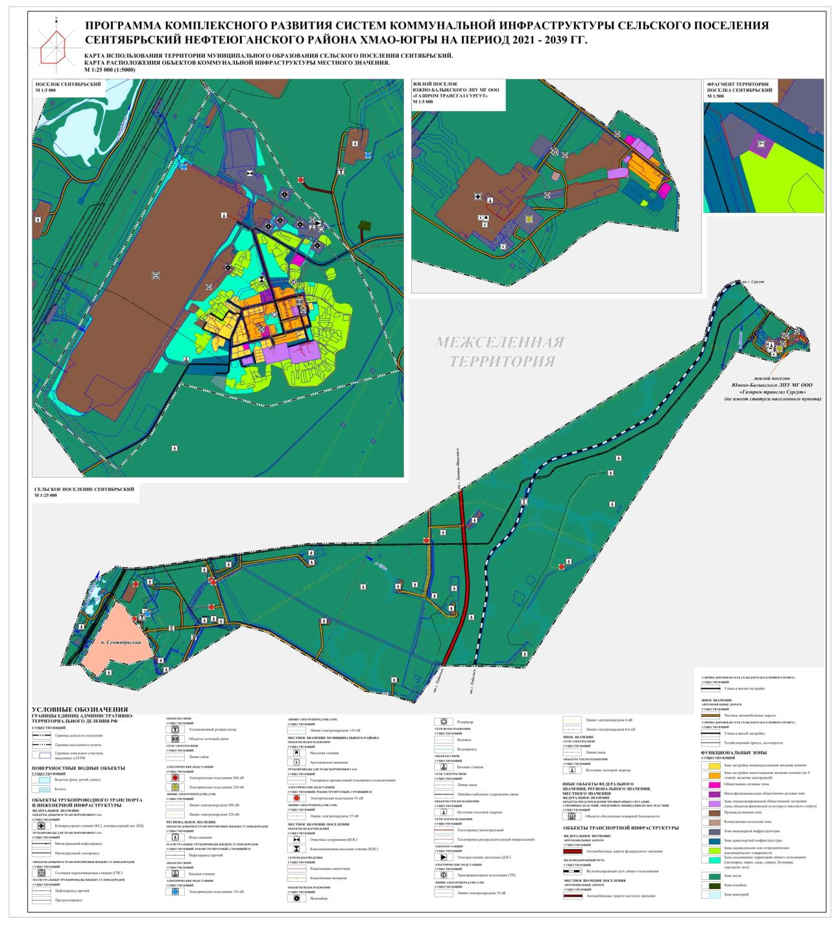
Рисунок 3 – Карта использования территории муниципального образования сельского поселения Сентябрьский. Карта расположения объектов коммунальной инфраструктуры местного значения

Организационно-правовой и экономический анализ

Анализ законодательной и нормативно-правовой базы муниципального образования в коммунальном секторе
На территории сельского поселения, в части развития коммунального сектора, разработаны и утверждены такие документы как:
– «Программа комплексного развития систем коммунальной инфраструктуры сельского поселения Сентябрьский на 2015-2025 годы», утвержденная решением Совета депутатов сельского поселения Сентябрьский от 23.04.2015 №107.

Анализ платежеспособности потребителей и доступности услуг
Анализ платежеспособности потребителей основан на сопоставлении фактической и предельной возможности населения оплачивать коммунальные услуги.
Расчет платежеспособности населения муниципального образования на 2020 год базируется на следующих показателях:
В ХМАО-Югре средняя зарплата по итогам первого квартала 2021 года 73,6 тысяч рублей в месяц. Средняя зарплата в России составила 51,3 тыс. рублей.
Федеральные стандарты перехода на новую систему оплаты жилья и коммунальных услуг установлены в целях реализации Указа Президента Российской Федерации от 28.04.1997 N 425 «О реформе жилищно-коммунального хозяйства в Российской Федерации», а также совершенствования системы межбюджетных трансфертов, предоставляемых субъектам Российской Федерации из федерального бюджета.
Так, постановлением Правительства Российской Федерации от 26.05.1997 N 621 «О федеральных стандартах перехода на новую систему оплаты жилья и коммунальных услуг» установлено, что при сохранении за органами государственной власти субъектов Российской Федерации и органами местного самоуправления права определять основные параметры перехода на новую систему оплаты жилья и коммунальных услуг размеры финансовой помощи, оказываемой субъектам Российской Федерации из средств федерального бюджета (в первую очередь в виде трансфертов), рассчитываются на основании ежегодно определяемых в соответствии с утвержденной в установленном порядке методикой следующих федеральных стандартов:
- федеральный стандарт социальной нормы площади жилья;
- федеральный стандарт уровня платежей граждан;
- федеральный стандарт максимально допустимой доли собственных расходов граждан на оплату жилья и коммунальных услуг в совокупном семейном доходе;
- федеральный стандарт предельной стоимости предоставляемых жилищно-коммунальных услуг на 1 кв. метр общей площади жилья в месяц (далее - федеральные стандарты).
Указанный документ утратил силу в связи с изданием постановления Правительства Российской Федерации от 29.08.2005 N 541 «О федеральных стандартах оплаты жилого помещения и коммунальных услуг».
Федеральные стандарты перехода на новую систему оплаты жилья и коммунальных услуг ежегодно устанавливались постановлениями Правительства Российской Федерации.
При этом, например, постановлением Правительства Российской Федерации от 24.02.1999 N 205 установлено, что федеральный стандарт уровня платежей граждан за предоставляемые жилищно-коммунальные услуги в целом по всем видам этих услуг используется только как инструмент межбюджетных отношений при расчете межбюджетных трансфертов.
Кроме того, федеральные стандарты оплаты жилья и коммунальных услуг устанавливались в соответствии с частью пятой статьи 15 Закона Российской Федерации от 24.12.1992 N 4218-1 "Об основах федеральной жилищной политики" (далее - Закон N 4218-1).
Согласно части шестой статьи 15 Закона N 4218-1 федеральные стандарты применяются, в частности, для расчета объема финансовой помощи, передаваемой из федерального бюджета бюджетам субъектов Российской Федерации в межбюджетных отношениях.
В соответствии со статьей 15.3 Закона N 4218-1 Правительством Российской Федерации в целях распределения передаваемой из федерального бюджета финансовой помощи бюджетам субъектов Российской Федерации в межбюджетных отношениях установлен порядок учета расходов на содержание, ремонт жилья и оплату коммунальных услуг в части, не покрываемой за счет вносимой гражданами платы за жилье и коммунальные услуги.
Указанная финансовая помощь предоставлялась в форме:
1) субвенций на возмещение расходов на предоставление льгот по оплате жилья и коммунальных услуг в соответствии со статьей 15.6 Закона N 4218-1;
2) субсидий на компенсацию расходов на предоставление установленных законодательством льгот по оплате жилья и коммунальных услуг отдельным категориям граждан, работающих и проживающих в сельской местности;
3) дотаций на частичное возмещение расходов на предоставление гражданам субсидий на оплату жилья и коммунальных услуг;
4) дотаций на возмещение убытков от содержания объектов жилищно-коммунального хозяйства, переданных в ведение органов местного самоуправления.
Впоследствии статьей 22 Федерального закона Российской Федерации от 22.08.2004 N 122-ФЗ «О внесении изменений в законодательные акты Российской Федерации и признании утратившими силу некоторых законодательных актов Российской Федерации в связи с принятием федеральных законов «О внесении изменений и дополнений в Федеральный закон «Об общих принципах организации законодательных (представительных) и исполнительных органов государственной власти субъектов Российской Федерации» и «Об общих принципах организации местного самоуправления в Российской Федерации» внесены изменения в Закон N 4218-1.
В соответствии с внесенными указанным законом изменениями согласно части шестой статьи 15 Закона N 4218-1 федеральные стандарты оплаты жилья и коммунальных услуг применяются для расчета объема межбюджетных трансфертов, передаваемых из федерального бюджета бюджетам других уровней бюджетной системы Российской Федерации.
Согласно статье 15.3 Закона N 4218-1 за счет средств федерального бюджета межбюджетные трансферты на возмещение расходов организаций жилищно-коммунального хозяйства могли предоставляться в форме:
1) субвенций из Фонда компенсаций на финансирование в соответствии с законодательством Российской Федерации расходов на оплату жилья и коммунальных услуг для отдельных категорий граждан;
2) субсидий из Федерального фонда софинансирования социальных расходов на частичное возмещение расходов бюджетов субъектов Российской Федерации на предоставление отдельным категориям граждан субсидий на оплату жилья и коммунальных услуг.
Закон N 4218-1 утратил силу с 01.03.2005 в связи с принятием Федерального закона от 29.12.2004 N 189-ФЗ «О введении в действие Жилищного кодекса Российской Федерации» (далее - ЖК).
Таким образом, за счет средств федерального бюджета обеспечивалось предоставление вышеуказанных межбюджетных трансфертов.
Кроме того, постановления Правительства Российской Федерации, утверждающие федеральные стандарты, не устанавливали меры социальной поддержки каких-либо категорий граждан, подлежащих обеспечению за счет средств федерального бюджета.
Согласно статье 159 ЖК в случае, если расходы граждан на оплату жилого помещения и коммунальных услуг, рассчитанные исходя из размера регионального стандарта нормативной площади жилого помещения, используемой для расчета субсидий, и размера регионального стандарта стоимости жилищно-коммунальных услуг, устанавливаемого по правилам части 6 указанной статьи, превышают величину, соответствующую максимально допустимой доле расходов граждан на оплату жилого помещения и коммунальных услуг в совокупном доходе семьи, гражданам предоставляются субсидии на оплату жилого помещения и коммунальных услуг. Финансирование расходов на предоставление указанных субсидий осуществляется из бюджетов субъектов Российской Федерации.

Анализ бюджетных и иных расходов, направляемых в коммунальный комплекс
Развитие инфраструктуры напрямую связано с развитием общества, в связи с чем наличие и состояние инфраструктуры может служить индикатором социально- экономического развития и современного состояния экономики в целом.
Создание коммунальной инфраструктуры является процессом территориального развития, которое требует особого внимания и значительных капитальных вложений для обеспечения надежного функционирования и предоставления качественных коммунальных услуг населению.
В целях развития систем коммунальной инфраструктуры администрацией Поселения выделяются средства на ремонт, подготовку проектно-сметной документации, строительство и реконструкцию коммунального комплекса. Для достижения основной цели Программы планируется привлечение финансовых средств из федерального и окружного бюджетов, а также от частных инвесторов.
Привлеченные средства предполагается направить на реализацию следующих мероприятий:
а) создание системы управления объектами коммунальной инфраструктуры (модернизация оборудования и установка автоматизированных систем дистанционного сбора и передачи данных об объеме потребления и качестве ресурсов в целях повышения энергетической эффективности и автоматизации регулирования режимов работы насосных станций и гидравлических режимов сети);
б) строительство или реконструкция объектов инфраструктуры с применением новых технологий;
в) проведение проектных и изыскательских работ и (или) подготовка проектной документации;
г) другие мероприятия по строительству и модернизации систем коммунальной инфраструктуры.
По сведениям, предоставленным Администрацией сельского поселения Сентябрьский, за период 2018 – 2020 гг. субсидии на поддержание и модернизацию коммунального комплекса поселению не выделялись.

Анализ ПЕРСПЕКТИВ РАЗВИТИЯ МУНИЦИПАЛЬНОГО образования

Анализ социально-экономического развития муниципального образования
Главной целью социально-экономического развития любого муниципального образования является создание условий, которые будут способствовать устойчивому развитию его экономики, существенному улучшению материального и социального положения населения.
В части демографического прогноза предполагается, что поселение будет развивать положительную динамику по увеличению уровня рождаемости и сокращению смертности.
Необходимая мощность объектов социальной инфраструктуры местного значения поселения рассчитана в соответствии с действующими нормативами по укрупненным показателям, исходя из современного состояния сложившейся системы обслуживания населения и решения задачи наиболее полного удовлетворения потребностей жителей в учреждениях различных видов обслуживания.
п. Сентябрьский
Северо-западнее здания администрации поселка предлагается разместить открытое плоскостное сооружение (корт) и универсальный спортивный зал (зона застройки малоэтажными жилыми домами).
В юго-западной части поселка, напротив храма, запланировано строительство лыжной базы.
Сквер, расположенный вдоль центральной улицы, предлагается расширить (зона озелененных территорий общего пользования (лесопарки, парки, сады, скверы, бульвары, городские леса)).
В северной части поселка, в жилой застройке, запроектировано предприятие бытового обслуживания (зона застройки малоэтажными жилыми домами (до 4 этажей, включая мансардный).
Потребность населения в объектах социально-бытового обслуживания на конец расчетного срока представлена ниже (Таблица 3).
Таблица 3 – Расчет объектов социально-бытового обслуживания населения территории сельского поселения Сентябрьский (численность населения – 1600 чел.)
№ п/п | Наименование | Действующая (планируемая) мощность | Нормативная потребность | Дефицит (-),  Излишек (+)
1 | Учреждения образования
1.1 | Дошкольные образовательные учреждения (мест) | 130 | 84 | +46
1.2 | Общеобразовательные школы (мест) | 280 | 264 | +16
3 | Физкультурно-спортивные сооружения²
3.1 | Физкультурно-спортивные залы (кв. м. площади пола) | 907 | 560 | +347
3.2 | Плавательные бассейны, кв. м зеркала воды | 0 | 120 | -120
3.3 | Плоскостные сооружения, кв. м | 1640 | 3120 | -1480
4 | Учреждения культуры¹
4.1 | Музеи  (объект) | 0 | 1 | -1
4.2 | Учреждения культуры клубного типа | 250 | 240 | -10
Примечание:
¹ – объекты местного значения поселения;
² – объекты местного значения муниципального района и поселения

Прогноз изменения численности населения
Расчет перспективной численности населения (на расчетный срок) принят в соответствии с генеральным планом муниципального образования сельское поселение Сентябрьский предполагает увеличение численности населения до 1,6 тыс. человек. Прогнозное увеличение численности населения связано с увеличением уровня рождаемости, миграционным приростом населения за счет развития предпринимательства и улучшения ситуации на рынке труда.
Динамика прогнозной численности населения сельского поселения Сентябрьский представлена ниже (Таблица 4).
Таблица 4 – Численность населения муниципального образования к концу расчетного срока на начало года, человек
Наименование муниципального образования | Численность населения, чел.
Наименование муниципального образования | На 01.01.2020 г. | Первая очередь  2024 г. | Расчетный срок  2039 г.
Сельское поселение Сентябрьский | 1574 | 1582 | 1600

Анализ структуры потребителей и тенденций изменения потребления ресурсов
В настоящее время жилищно-коммунальный комплекс муниципального образования характеризуется неравномерным развитием систем коммунальной инфраструктуры, качественным и бесперебойным предоставлением коммунальных услуг, но в то же время загрязнением окружающей среды. Уровень и качество жизни населения в значительной степени определяется наличием коммунальной инфраструктуры.
Предоставление централизованных коммунальных услуг нормативного качества обеспечивает комфортные условия проживания на территории муниципального образования, повышает привлекательность, создает условия для дальнейшего его развития. Анализ потребления товаров и услуг организаций коммунального комплекса имеет важное значение для комплексного развития систем коммунальной инфраструктуры. Во-первых, организации коммунального комплекса должны обеспечивать требуемые объемы потребления товаров и услуг в соответствии с установленными санитарными правилами и нормами. Системы коммунальной инфраструктуры должны обеспечивать потребителей товарами и услугами с учетом требований к их качеству и надежности. Бесперебойное снабжение потребителей коммунальными услугами должно осуществляться круглосуточно. Во-вторых, фактические и прогнозные объемы потребления товаров и услуг должны учитываться при расчете тарифов, которые являются одним из основных источников финансирования инвестиционных программ организаций коммунального комплекса.
В целях укрепления жилищно-коммунальной сферы: необходимо привлечение средств из окружного бюджета по Программе модернизации ЖКХ на восстановление систем тепло- водоснабжения и водоотведения.

Анализ перспектив территориального развития сельского поселения
В соответствии с выявленной расчетной нормативной потребностью в объектах социальной инфраструктуры в объектах социальной инфраструктуры, а также на основании решений схемы территориального планирования Нефтеюганского района, муниципальной программой «Формирование современного городской среды в муниципальном образовании сельское поселение Сентябрьский на 2018-2022 годы», а также в соответствии со Стратегией социально-экономического развития муниципального образования Нефтеюганский район
до 2030 года сформирован перечень объектов, предусмотренных к реконструкции и новому размещению:
Проектируемые объекты согласно Генеральному плану сельского поселения Сентябрьский:
п. Сентябрьский
первый этап (2021-2024 гг.)
строительство открытого плоскостного сооружения (корта) (квартал 01:01:01);
строительство универсального спортивного зала (квартал 01:01:01);
реконструкция (переобустройство) площади-сквера в центральной части поселка.

второй этап (2025-2039 гг.)
строительство лыжной базы (зона специализированной общественной застройки – новое строительство);
снос спортивного комплекса БУНР ФСО «Атлант».
Проектируемые спортивные объекты будут размещены на территории единого спортивного ядра в квартале 01:01:01 на месте ветхих и аварийных жилых домов.
Реализация данных мероприятий позволит добиться более высокого качества жизни, позволяющего человеку чувствовать себя удовлетворенным жизнью в муниципальном образовании.

Проектируемые объекты согласно Проекту планировки и межевания территории центральной части сельского поселения Сентябрьский:
п. Сентябрьский
спортивный комплекс с универсальным игровым залом и зоной для тренажеров.

Проектируемые объекты согласно Схеме территориального планирования муниципального образования Нефтеюганского района:
п. Сентябрьский
первый этап (2021-2024гг.)
строительство объекта внешкольного учреждения на 30 мест;
строительство физкультурно-оздоровительного комплекса с типовым спортивным залом и теплой раздевалкой и бассейном (зал на 540 кв.м, бассейн 212,5 кв.м зеркала воды);
второй этап (2025-2039 гг.)
строительство организации дополнительного образования на 102 места;
размещение крытых спортивных сооружений (универсальный спортивный зал 26633 кв.м площади пола, плавательный бассейн (для физкультурно-оздоровительных занятий и обучения плаванию).

Предложения по размещению (реконструкции) объектов федерального и регионального (окружного) значения
Согласно материалам генерального плана сельского поселения Сентябрьский и решениям Схемы территориального планирования Российской Федерации в области федерального транспорта (железнодорожного, воздушного, морского, внутреннего водного транспорта) и автомобильных дорог федерального значения в сфере автомобильного и железнодорожного транспорта на территории сельского поселения Сентябрьский предусматривается:
реконструкция участков грузообразующей железнодорожной линии Тобольск – Сургут, с целью повышения пропускной способности (строительство второго железнодорожного пути (Тобольск – Сургут);
реконструкция участка автомобильной дороги общего пользования федерального значения Р-404 Тюмень - Тобольск - Ханты-Мансийск, соответствующего классу «обычная автомобильная дорога», с доведения параметров до 1В категории, протяженностью в границах сельского поселения 4,8 км.

Предложения по размещению (реконструкции) объектов местного значения
п. Сентябрьский
первый этап (2021-2024 гг.)
- строительство открытого плоскостного сооружения (корта) (квартал 01:01:01) – до 2024 г;
- строительство универсального спортивного зала (квартал 01:01:01), (согласно ППиМ - «Спортивный комплекс с универсальным игровым залом и зоной для тренажеров») – до 2024 г;
снос спортивного комплекса БУНР ФСО «Атлант» – до 2024 г;
строительство лыжной базы – до 2024 г;
реконструкция (переобустройство) площади-сквера в центральной части поселка Сентябрьский – до 2024 г.

Предложения по размещению (реконструкции) объектов иного (в том числе коммерческого) значения
п. Сентябрьский
первый этап (2019-2024 гг.)
строительство предприятия бытового обслуживания

Производственная сфера
Производственная сфера на территории сельского поселения Сентябрьский развита в области добычи и транспортировки нефти и газа.
Наиболее крупные и значимые предприятия на территории сельского поселения:
Нефтеюганское УМН АО «Транснефть Сибирь», ЛПДС «Южный Балык», Южно-Балыкское линейно-производственное управление магистральных газопроводов, ООО «Газпром трансгаз Сургут», ПС 500 кВ Магистральная ПАО ФСК ЕЭС России, ПС 500 кВ Святогор ПАО ФСК ЕЭС России.
Объем отгруженных товаров собственного производства, выполненных работ и услуг собственными силами обрабатывающих производств за 2016 год составил 955,6 млн руб.
За период 2012–2016 гг. данный показатель возрос в 9 раз.
Территория и соответственно природно-климатические условия сельского поселения Сентябрьский относятся к неблагоприятным высокорисковым районам. Несмотря на это, сельскохозяйственное производство в муниципальном образовании развивается благодаря наличию личных подсобных хозяйств.
Направления развития сельскохозяйственного производства в сельском поселении включают животноводство (разведение свиней, овец и коз, птицы, кроликов)
и растениеводство. Наблюдается рост производства сельскохозяйственной продукции относительно уровня 2012 года.
Согласно Стратегии социально-экономического развития Ханты-Мансийского автономного округа-Югры, экономическая политика в долгосрочной перспективе будет направлена на укрепление экономической основы развития Югры посредством:
- модернизации экономики и повышения производительности труда;
- улучшения процедур ведения бизнеса;
- содействия развитию научно-инновационного, нефтегазоперерабатывающего, агропромышленного, медицинского, горнорудного, лесопромышленного и других диверсифицирующих кластеров и отраслей экономики;
- обеспечения доступа компаний к новейшим продуктам и технологиям;
- созданием благоприятного инвестиционного климата.
Основополагающим направлением развития производственных комплексов экономики автономного округа является нефтегазодобывающая промышленность.
Приоритетами развития нефтегазодобывающего кластера в долгосрочной перспективе является:
- внедрение инновационных технологий, обеспечивающих повышение уровня нефтеотдачи и освоения запасов баженовской свиты и других сложнопостроенных залежей.
- нефтеотдачи и освоения запасов баженовской свиты и других сложнопостроенных залежей;
- формирование условий для повышения конкуренции и развития рынка нефтесервисных услуг;
- модернизация транспортной и энергетической инфраструктуры;
- формирование системы небольших нефтегазоперерабатывающих производств, ориентированных на потребителей автономного округа и соседних регионов.
Не менее важным направлением развития округа является развитие агропромышленного комплекса. Приоритеты развития агропромышленного комплекса обуславливаются расширением ресурсной базы, модернизацией и созданием новых перерабатывающих мощностей. В связи с низкой рентабельностью деятельности предприятий АПК и одновременно высокой социальной значимостью их функционирования в регионе сохраняются и развиваются меры государственной поддержки.
Также предлагается развитие туристско-рекреационного кластера, направленного на создание конкурентоспособных региональных турпродуктов и продвижение их на российский и международный рынки; развитие инфраструктуры туристской отрасли в автономном округе с учетом обеспечения экологической безопасности, охраны биологического и ландшафтного разнообразия, сохранения и рационального использования природного наследия; развитие системы повышения квалификации, переподготовки и подготовки кадров для предприятий туризма автономного округа, а также повышение эффективности системы их регулирования и саморегулирования.

Жилищный фонд
Площадь территории жилой застройки к концу расчетного срока в границах сельского поселения Сентябрьский должна составить порядка 9,34 га (уменьшение по отношению к существующему значению на 21,69%). Планируемое распределение жилых зон по видам застройки в сельском поселении с расчетной численностью населения представлено ниже (Таблица 5).
Таблица 5 - Распределение жилых зон по видам застройки на расчетный срок в сельском поселении Сентябрьский
Населенный пункт | Расчетная численность населения, чел. | Площадь жилых зон, га |  | Плотность населения на территории жилых зон, чел./га
Населенный пункт | Расчетная численность населения, чел. | Индивидуальная жилая застройка | Малоэтажная жилая застройка | Плотность населения на территории жилых зон, чел./га
Сельское поселение Сентябрьский | 1600 | 4,78 | 4,56 | 171,31
Итого | 1600 | 9,34 |  | 171,31
Плотность населения на территориях жилой застройки в населенных пунктах сельского поселения Сентябрьский увеличится на 30 % относительно исходного периода времени и составит 171,31 чел./га.
Увеличение площади жилых зон на территориях населенных пунктов сельского поселения Сентябрьский предлагается за счет освоения освобожденных после ликвидации ветхого жилья свободных территорий.
Согласно ориентирам Государственной программы Ханты-Мансийского автономного округа – Югры «Обеспечение доступным и комфортным жильем жителей Ханты-Мансийского автономного округа – Югры в 2016 – 2020 годах», утвержденной Постановлением Правительства Ханты-Мансийского автономного округа – Югры
от 09.10.2013 № 408-п, уровень средней жилищной обеспеченности в автономном округе
к 2030 году должен достигнуть 24,3 кв. м на человека. Схема территориального планирования и нормативы градостроительного проектирования ХМАО–Югры устанавливают уровень средней жилищной обеспеченности к 2035 году в 30 кв. м
на человека. Согласно Стратегии социально-экономического развития Ханты-Мансийского автономного округа – Югры до 2030 года, уровень средней жилищной обеспеченности должен составить не менее 27,4 кв. м общей площади жилых помещений на человека.
В соответствии с базовым сценарием Стратегии социально-экономического развития муниципального образования Нефтеюганский район до 2030 года уровень средней жилищной обеспеченности муниципального района к 2020 году должен достигнуть 15,6 кв. м на человека, к 2030 году – 15,68 кв. м.
Для проекта по внесению изменений в генеральный план со сроком реализации – период окончания 2039 года, значение показателя жилищной обеспеченности для новых территорий жилищного строительства принято на уровне 30 кв. м на человека, в соответствии со Схемой территориального развития Нефтеюганского района.
С учетом прогнозной численности населения к концу 2039 года и уровня средней жилищной обеспеченности, общий объем жилищного фонда в сельском поселении Сентябрьский составит не менее 4,8 тыс. кв. м. Существующая жилая застройка сохраняется с учетом технического состояния жилищного фонда.
Таким образом, проектные решения должны обеспечить:
- увеличение средней плотности населения на территории жилой застройки в целом по поселению до 171,31 чел./га или на 30%;
- упорядочение территории сложившейся жилой застройки, а также выделение новых территорий, свободных от застройки для востребованного в настоящее время жилищного строительства;
- уменьшение площади территории жилой застройки сельского поселения на 21,69% по отношению к отчетному периоду;
- достижение требуемого нормативами уровня средней жилищной обеспеченности к концу расчетного срока до 30 кв. м на человека.
Размещение объектов жилищного фонда предусматривается в строгом соответствии с разработанными и утвержденными проектами планировки и межевания территорий, на основании решений Генерального плана и Правил землепользования и застройки.

Социальное и культурно-бытовое обслуживание населения
Необходимая мощность объектов социальной инфраструктуры местного значения поселения рассчитана в соответствии с действующими нормативами по укрупненным показателям, исходя из современного состояния сложившейся системы обслуживания населения и решения задачи наиболее полного удовлетворения потребностей жителей в учреждениях различных видов обслуживания.
В области физической культуры и массового спорта (местное значение):
- строительство открытого плоскостного сооружения (корта) (квартал 01:01:01);
- строительство универсального спортивного зала (квартал 01:01:01) (согласно ППиМ, данные объект «Спортивный комплекс с универсальным игровым залом и зоной для тренажеров»);
- снос спортивного комплекса БУНР ФСО «Атлант»;
- строительство лыжной базы;
- строительство физкультурно-оздоровительного комплекса с типовым спортивным залом и теплой раздевалкой, и бассейном (зал на 540 кв. м, бассейн 212,5 кв. м зеркала воды);
- размещение крытых спортивных сооружений (универсальный спортивный зал 26633 кв. м, плавательным бассейном (с общими и ваннами для физкультурно-оздоровительных занятий и обучения плаванию).
В области образования (местное значение):
- строительство объекта внешкольного учреждения на 30 мест;
- строительство организации дополнительного образования на 102 места.
В области мест отдыха общего пользования (местное значение):
- реконструкция (переобустройство) площади-сквера в центральной части поселка.

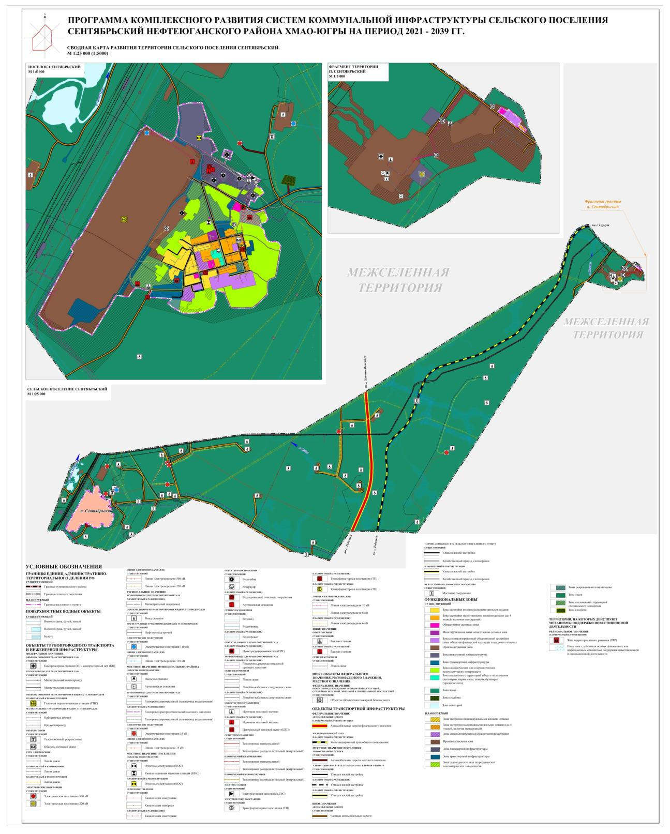
Рисунок 4 – Сводная карта развития объектов коммунальной инфраструктуры на территории сельского поселения Сентябрьский

СИСТЕМЫ ТЕПЛОСНАБЖЕНИЯ

Анализ существующих систем теплоснабжения

Инженерно-технический анализ системы теплоснабжения и выявления проблем ее функционирования, определение остаточного ресурса
Теплоснабжение сельского поселения Сентябрьский осуществляется от ведомственная котельная ЛПДС «Южный Балык» обеспечивает тепловой энергией в горячей воде (отопление и ГВС – преимущественно по открытой схеме) систему теплоснабжения сельского поселения Сентябрьский и ЛПДС НУМН АО «Транснефть-Сибирь». Котельная имеет автономную зону теплоснабжения. Объекты НУМН АО «Транснефть-Сибирь» находятся вне зоны деятельности единой теплоснабжающей организацией (далее-ЕТО).
Тепловая энергия от ведомственной котельной ЛПДС «Южный Балык» поступает в сети, находящиеся в хозяйственном ведении определено Пойковское муниципальное унитарное предприятие «Управление тепловодоснабжения» (далее – ПМУП «УТВС»). ПМУП «УТВС» обеспечивает потребителям поставку тепловой энергии от ТК-1/1. Потребителями услуг теплоснабжения ПМУП «УГВС» являются жилой фонд, производственные и социально-бытовые объекты п. Сентябрьский.
Централизованное теплоснабжение потребителей территории производственных объектов и жилого поселка Южно-Балыкского ЛПУ МГ ООО «Газпром трансгаз Сургут» (КС-5) осуществляется от ведомственной котельной ООО "Газпром трансгаз Сургут".

Характеристика систем теплоснабжения (котельных, тепловых сетей и других объектов теплоэнергетического хозяйства)
По состоянию на 01.01.2021 г. на территории сельского поселения Сентябрьский осуществляет выработку тепловой энергии 1 котельная (Котельная ЛПДС «Южный Балык»).
Котельная ЛПДС «Южный Балык» ведомственная (предприятия НУМН АО «Транснефть – Сибирь») котельная обеспечивает тепловой энергией в горячей воде (отопление и ГВС – преимущественно по открытой схеме) систему теплоснабжения сельского поселения Сентябрьский и ЛПДС НУМН. Дата ввода в эксплуатацию котельной – 1979/1992 г.
Тепловая энергия в горячей воде используется на собственные нужды котельной и для теплоснабжения присоединенных потребителей. Согласно предоставленным данным на 2018 г. установленная тепловая мощность котельной – 24 Гкал/час, присоединённая нагрузка сельского поселения по данным УКС и ЖКК – 9 Гкал/час (отопление и ГВС). Котельная работает в течение отопительного сезона. В качестве основного топлива используется нефть по ГОСТ Р 51858 с низшей теплотворной способностью топлива 10010 ккал/кг. Доставка нефти производится в резервуары общей ёмкостью 150 м³.
Резервное топливо не предусмотрено. Схема системы теплоснабжения от котельной двухтрубная. Отпуск тепловой энергии в систему теплоснабжения сельского поселения Сентябрьский осуществляется центральным качественным регулированием по утвержденному температурному графику 95/70ºС на расчетную температуру наружного воздуха -43ºС.
Источником водоснабжения котельной являются артезианские скважины, принадлежащие НУМН АО «Транснефть – Сибирь», подающие на котельную воду питьевого качества. На котельной установлен пожарный резервуар.
Тепловые сети сельского поселения Сентябрьский находятся в эксплуатации с 1971 г. Протяженность тепловых сетей в двухтрубном исполнении – 7,545 км, из них муниципальные 2,845 км (37,7 %), ведомственные (НУМН АО «Транснефть-Сибирь») – 4,7 км (62,3 %).
Тепловые сети двухтрубные, выполнены из стали в ППУ-изоляции. При этом тепловая изоляция многих участков находится в плохом состоянии или отсутствует. Износ тепловых сетей по состоянию на 01.01.2020 составил 53 %. Протяженность ветхих сетей составляет 134 м.

Проблемы эксплуатации систем теплоснабжения в разрезе надежности, качества, стоимости (доступность для потребителей) и экологичности
Основные проблемы организации качественного теплоснабжения сводятся к перечню финансовых и технических причин, приводящих к снижению качества теплоснабжения:
- Высокий износ тепловых сетей и основного оборудования при повышении требований, установленных законодательными актами и нормативными документами к оснащенности этих объектов средствами автоматизации и противоаварийными защитами.
- Наличие открытой бесциркуляционной системы горячего водоснабжения в сельском поселении Сентябрьский. Недостатки – значительный слив горячей воды из-за отсутствия циркуляционного трубопровода ГВС. Открытый водоразбор теплоносителя для нужд ГВС характеризуется главным отрицательным для качественного теплоснабжения потребителей фактором – резкопеременным в течение суток и изменяющимся в течение отопительного сезона водоразбором, что непосредственно отражается в расходах сетевого теплоносителя, давлениях в подающем, обратном трубопроводах и приводит к низкой гидравлической устойчивости сети
- Отсутствие возможности влиять на понижение тарифа тепловой энергии ведомственной котельной.

Прогноз развития существующей системы теплоснабжения с учетом строительства жилого фонда и объектов социального назначения
Генеральным планом предусматривается переключение потребителей с существующей ведомственной котельной ЛПДС «Южный Балык» на проектную ведомственную газовую котельную установленной мощностью 16,0 МВт на территории предприятия НУМН АОА «Транснефть-Сибирь» с последующем переключением на проектную муниципальную блочно-модульную газовую котельную расчетной мощностью 9,0 МВт. Так же в соответствии с федеральным законом N 416-ФЗ «О водоснабжении
и водоотведении» с 1 января 2022 года вводится запрет на использование централизованных открытых систем теплоснабжения (горячего водоснабжения) для нужд горячего водоснабжения. Для обеспечения горячего водоснабжения потребителей по закрытой схеме необходимо строительство центрального теплового пункта (ЦТП), а также сетей ГВС от ЦТП до потребителей протяженностью 2,9 км. Расчетная тепловая нагрузка ЦТП по ГВС на расчетный срок составит 0,65 Гкал/ч. Подключение новых потребителей производится по фактически существующим заявкам.

Расчет перспективного спроса и перспективной нагрузки по потреблению услуг теплоснабжения на расчетный период
Расчет тепловых нагрузок для жилой и общественно-деловой застройки приведены ниже (Таблица 6).
Таблица 6 – Перспективная нагрузка на расчетный период
Наименование | Теплопотребление, Гкал/ч,
Наименование | Отопление | вентиляция | ГВС | Сумма
поселок Сентябрьский
Жилой фонд | 3,01 | - | 0,63 | 3,64
Объекты общественно-делового назначения | 1,52 | 0,97 | 0,02 | 2,51
Итого | 4,53 | 0,97 | 0,65 | 6,15

Баланс потребления услуг по теплоснабжению на отчетный год
Значения потребляемой тепловой энергии в поселке Сентябрьский на расчетный год приведены ниже (Таблица 7)
Таблица 7 – Максимальные часовые нагрузки
№ п/п | Котельная | Установленная мощность котельной, Гкал/ч | Располагаемая мощность котельной, Гкал/ч | Мощность нетто котельной, Гкал/ч | Суммарная расчетная присоединенная тепловая нагрузка потребителей, Гкал/ч
1 | Котельная ЛПДС «Южный Балык» | 17,196 | 0,619 | 0,101 | 2,428
Значения нормативных потерь в тепловых сетях и на собственные нужды котельной на расчетный год приведены ниже (Таблица 8)
Таблица 8 – Балансы тепловой мощности и тепловой нагрузки
№ п/п | Котельная | Установленная мощность котельной, Гкал/ч | Располагаемая мощность котельной, Гкал/ч | Доля собственных нужд, % | Собственные и хозяйственные нужды, Гкал/ч | Мощность нетто котельной, Гкал/ч | Суммарная расчетная присоединенная тепловая нагрузка потребителей, Гкал/ч | Доля потерь в тепловых сетях, % | Потери в тепловых сетях, тыс.Гкал
1 | Котельная ЛПДС «Южный Балык» | 17,196 | 0,619 | - | - | 0,101 | 2,428 | 27,88 | 2,341

Целевые показатели развития системы теплоснабжения, включая показатели надежности и качества, и перспективные критерии доступности для потребителей услуг теплоснабжения
На период реализации Программы в сфере систем теплоснабжения предусматривается:
- снижение ветхости объектов с 6,3% до 0%;
- снижение потерь тепловой энергии с 27,88% до 2,9%.

Программа развития систем теплоснабжения
Основная цель развития теплосетевого хозяйства заключается в создании условий для повышения доступности коммунальных услуг в соответствии с платежеспособным спросом, приведении коммунальной инфраструктуры в соответствие со стандартами качества, обеспечивающими безопасные и комфортные условия проживания для всех групп населения с сохранением адресной социальной поддержки категорий граждан, установленных федеральным законодательством. Для ее достижения к приоритетным направлениям отнесены капитальный ремонт и модернизация объектов централизованного теплоснабжения и жилищно-коммунального хозяйства.
В качестве основных направлений развития централизованных систем теплоснабжения сельского поселения Сентябрьский выделяются следующие:
первая очередь:
- проектные и строительно-монтажные работы по реконструкции сетей теплоснабжения в связи с исчерпанием эксплуатационного ресурса и предусматривающую переход на закрытую систему горячего водоснабжения (в соответствии с федеральным законом №190 «О теплоснабжении» в период до 1 января 2022 г. в системах теплоснабжения исключается схема открытого водоразбора) (Ду300-50 мм) протяженностью 505 м;
- проектные и строительно-монтажные работы по прокладке новых магистральных сетей теплоснабжения по территории поселка Сентябрьский подземно в двух трубном исполнении из стали общей протяженностью 0,25 км;
- проектные и строительно-монтажные работы по прокладке новых сетей ГВС протяженностью 2,9 км;
- проектные и строительно-монтажные работы по строительству центрального теплового пункта расчетной мощностью 0,65 Гкал/ч;
- проектные и строительно-монтажные работы по ликвидации котельной ЛПДС «Южный Балык».
расчетный срок:
- проектные и строительно-монтажные работы по реконструкции сетей теплоснабжения в связи с исчерпанием эксплуатационного ресурса и предусматривающую переход на закрытую систему горячего водоснабжения (в соответствии с федеральным законом №190 «О теплоснабжении» в период до 1 января 2022 г. в системах теплоснабжения исключается схема открытого водоразбора) (Ду300-50 мм) протяженностью 1380 м;
- проектные и строительно-монтажные работы по строительству новой муниципальной блочно-модульной газовой котельной расчетной мощностью 9,0 МВт.
Строительство новых участков сети позволит повысить надежность и качество теплоснабжения существующих потребителей и присоединить к централизованной системе новых потребителей в соответствии с решениями генерального плана поселения.
Таблица 9 - План-график развития централизованной системы теплоснабжения сельского поселения Сентябрьский
№  п/п | Описание и цель проекта | Технические параметры  проекта | Затраты на реализацию  проекта  (млн. руб.) | Срок  реализации проекта | Ожидаемый эффект от  реализации проекта | Предполагаемый источник финансирования
1 | Проектные и строительно-монтажные работы по реконструкции сетей теплоснабжения | 0,505 км | 6,89 | 2022-2024  гг. | Повышение надежности и качества системы теплоснабжения;  Снижение аварийности объекта;  Уменьшение потерь при транспортировке тепловой энергии | Средства местного бюджета (муниципального района и поселения)
2 | Проектные и строительно-монтажные работы по реконструкции сетей теплоснабжения | 1,38 км | 18,83 | 2025-2039  гг. | Повышение надежности и качества системы теплоснабжения;  Снижение аварийности объекта;  Уменьшение потерь при транспортировке тепловой энергии | Средства местного бюджета (муниципального района и поселения)
3 | Проектные и строительно-монтажные работы по прокладке новых магистральных сетей теплоснабжения | 0,25 км | 3,42 | 2022-2024  гг. | Повышение надежности и качества системы теплоснабжения | Средства местного бюджета (муниципального района и поселения)
4 | Проектные и строительно-монтажные работы по прокладке новых сетей ГВС | 2,9 км | 39,57 | 2022-2024  гг. | Повышение надежности и качества системы теплоснабжения | Средства местного бюджета (муниципального района и поселения)
5 | Проектные и строительно-монтажные работы по строительству центрального теплового пункта | 0,65 Гкал/ч | 0,27 | 2022-2023  гг. | Повышение надежности и качества системы теплоснабжения | Средства местного бюджета (муниципального района и поселения)
6 | Проектные и строительно-монтажные работы по строительству новой муниципальной блочно-модульной газовой котельной | 9,0 МВт | 81,78 | 2032 г. | Обеспечение сбалансированного развития территории, обоснование эффективного и безопасного функционирования системы теплоснабжения | Средства местного бюджета (муниципального района и поселения)
 | Итого: | - | 150,76 | - | - | -

Система водоснабжения

Анализ существующих систем водоснабжения

Инженерно-технический анализ существующей системы водоснабжения и выявление проблем ее функционирования
В настоящее время на территории сельского поселения «Сентябрьский» холодное водоснабжения, централизованное. Охват населения централизованной услугой водоснабжения составляет 100%.
Централизованная система водоснабжения обеспечивает хозяйственно-питьевое водоснабжение в жилых и общественных зданиях, собственные нужды эксплуатирующих организаций, нужды котельной на отопление и горячее водоснабжение сельского поселения.
На территории поселка Сентябрьский отпуск питьевой воды производится от пяти артезианских скважин.
На территории поселка КС-5 (Молодежный) отпуск питьевой воды производится от четырех артезианских скважин. Год постройки водозаборных сооружений 1980-1997гг, износ составляет 20%
Водопроводные очистные сооружения (ВОС) в сельском поселении Сентябрьский муниципальном образовании отсутствуют. На территории п. Сентябрьский установлен
и введен в эксплуатацию блок модульной очистки.

Характеристика системы водоснабжения
Таблица 10 - Обобщенная характеристика системы водоснабжения сельского поселения Сентябрьский
Система водоснабжения | Длина трубопроводов, м | Материальная характеристика трубопроводов, м2
Водозаборные скважины | 8,7 | -
Источником хозяйственно-питьевого водоснабжения поселения Сентябрьского являются водозаборные скважины, которые находятся на территории и обслуживаются Нефтеюганским УМН АО «Транснефть Сибирь», ЛПДС «Южный Балык».
Особенностью и сложностью поселкового водопровода является различная ведомственная и эксплуатационная принадлежность участков водного хозяйства. Так, скважины и участки сети от скважин до границ балансовой принадлежности находятся в ведомственной собственности и эксплуатируются Нефтеюганским УМН АО «Транснефть Сибирь». Сети холодного водоснабжения, от границ балансовой принадлежности до подачи воды потребителям, находятся в муниципальной собственности, эксплуатируются муниципальным унитарным предприятием Пойковское управление тепловодоснабжения (далее - МУП «Пойковское УТВС»). Пожарные гидранты, 6 ед., находятся в эксплуатационной зоне ответственности муниципальных служб, обслуживаются МУП «Пойковское УТВС», расположено по адресу Российская Федерация, Тюменская область, Ханты-Мансийский автономный округ – Югра, Нефтеюганский район, п.г.т. Пойковский, территория Промышленная зона, 7А.
Источником хозяйственно-питьевого водоснабжения поселка КС-5 (Молодежный), являются водозаборные скважины, которые находятся на территории и обслуживаются ЛПДС «Южный Балык».
Вода из скважин поступает на водоочистную станцию, где происходит обезжелезивание воды, после предварительной очистки вода накапливается в 2-х резервуарах (300 м3 каждый) и подаётся в систему производственно-противопожарного водоснабжения промышленных объектов и жилого поселка и установку тонкой очистки воды «Гальватек», далее насосами подаётся на дополнительную очистку на станцию подготовки питьевой воды СППВ-20 и подаётся в систему хозяйственно-питьевого водоснабжения промышленной площадки и жилого посёлка. В 2015 г. завершена реконструкция инженерных сетей Южно-Балыкского ЛПУ МГ ООО «Газпром трансгаз Сургут». В составе реконструкции заменены водогазопроводные трубы на стальные трубы в ППУ изоляции с внутренним полимерным покрытием. Смонтирована новая станция приготовления питьевой воды СППВ-20.
Особенностью и сложностью поселкового водопровода является различная ведомственная и эксплуатационная принадлежность участков водного хозяйства. Так, скважины, участок сети от скважин до границы балансовой принадлежности находятся в ведомственной собственности и эксплуатируются ЛПДС «Южный Балык» - эксплутационная зона ответственности от скважин до границы балансовой принадлежности. Сети холодного водоснабжения, от границы балансовой принадлежности до подачи воды потребителям, находятся в муниципальной собственности, эксплуатируются МУП «Пойковское УТВС» на основании договора аренды. Эксплуатационная зона ответственности от границы балансовой принадлежности до подачи воды потребителям.

Проблемы эксплуатации систем водоснабжения в разрезе надежности, качества, стоимости (доступность для потребителей) и экологичности
Основной проблемой централизованной системы водоснабжения является критический износ водопроводных сетей, водозаборных сооружений, отсутствие централизованной системы водоподготовки и различная ведомственная и эксплуатационная принадлежность участков водного хозяйства. Вследствие большого физического износа системы снижаются показатели качества, доступности и экологичности, а также повышается аварийность системы.
Таким образом, основными проблемами системы водоснабжения являются:
- отсутствие сооружений водоподготовки не позволяет обеспечить качество питьевой воды, в полной мере соответствующее требованиям санитарных норм к качеству питьевой воды;
- несовершенство технологий и устаревшее оборудование;
- высокая степень износа трубопроводов (более половины от общей протяженности имеют износ 80 %);
- отсутствие автоматизированной системы управления технологическими процессами, что не позволяет оперативно управлять эксплуатацией всей системы водоснабжения;
- отсутствие муниципальных источников водоснабжения.
Основная причина низкого качества воды, поступающей из централизованного водоснабжения, заключается в изношенности коммуникаций и оборудования и отсутствие высокой степени системы очистки.

Прогноз развития существующей системы водоснабжения с учетом строительства жилищного фонда и объектов социального назначения
В соответствии с решениями генерального плана на период до 2039 года в населенном пункте поселок Сентябрьский предусматривается развитие существующей централизованной системы водоснабжения для подачи воды в кварталы жилой и общественной застройки. В настоящее время в сельском поселении Сентябрьский отсутствуют муниципальный источник водоснабжением. Генеральным планом предложено строительство нового водозабора, состоящего из водозаборной скважины и водопроводного очистного сооружения расчетной мощность 650 м³/сут. Местоположения скважины, марку оборудования уточнить при рабочем проектировании.
Исходя из этого необходимо произвести проектные и строительно-монтажные работы по строительству и реконструкции водопроводных сетей, а также строительству нового муниципального водозабора.

Строительство источников наружного противопожарного водоснабжения
В качестве источников наружного противопожарного водоснабжения предлагается замена запорной арматуры на водопроводной сети, в том числе пожарных гидрантов, с целью обеспечения исправного технического состояния сети, бесперебойной подачи воды потребителям, в том числе на нужды пожаротушения.

Инженерно-технический анализ водоочистных сооружений, выявление проблем функционирования
Водопроводные очистные сооружения (ВОС) в сельском поселении Сентябрьский отсутствуют. На территории поселка Сентябрьский установлен и введен в эксплуатацию блок модульной очистки.

Баланс потребления услуг по водоснабжению на отчетный год
Динамика балансов потребления услуг по водоснабжению за период 2018-2020 гг.
Таблица 11 – Показатели балансов водоснабжения за период 2018-2020 гг.
№  п/п | Показатели, куб.м. | Единица измерения | 2018 год | 2019 год | 2020 год
1. | Поднято воды всего | тыс. м³ | 41,452 | 40878 | 40326
2. | Потери в сетях | тыс. м³ | 2,069 | 2114 | 2,087
2. | Потери в сетях | % | 5% | 5% | 5%
3. | Реализовано потребителям | тыс. м³ | 39,309 | 38764 | 38239
Расчетные балансы потребления услуг по водоснабжению
Учитывая степень благоустройства районов жилой застройки удельное среднесуточное (за год) водопотребление на хозяйственно-питьевые нужды населения принято в соответствии с СП 31.13330.2012. Количество воды на неучтенные расходы принято дополнительно в размере 15 % от суммарного расхода воды на хозяйственно-питьевые нужды населенного пункта. Коэффициент суточной неравномерности водопотребления Ксут, учитывающий уклад жизни населения, режим работы предприятий, степень благоустройства зданий, изменения водопотребления по сезонам года и дням недели, принят равным 1,2.
Суммарный расход воды на поливку зеленых насаждений принят в размере 50 л/сут на 1 жителя. Количество поливок принято 1 раз в сутки.
Основные показатели водопотребления сельского поселения Сентябрьский приведены в таблице далее.
Таблица 12 - Основные показатели водопотребления сельского поселения Сентябрьский на расчетный срок реализации проекта
№ п/п | Наименование  водопотребителей | Численность населения,  чел. | Норма водопот-ребления, л/сут | Количество  потребляемой воды, м3/сут
 |  |  |  | Qсут.ср | Qсут.max
1 | с.п. Сентябрьский | 1600 | 244 | 528,96 | 634,75
Итого: |  |  |  | 528,96 | 634,75
Суммарное водопотребление сельского поселения Сентябрьский на расчетный срок составит 634,75 куб.м./сут.

Целевые показатели развития системы водоснабжения, включая показатели надежности и качества, и перспективные критерии доступности для потребителей услуг водоснабжения
На период реализации Программы в сфере системы водоснабжения предусматривается:
- снижение доли водопроводной сети, нуждающейся в замене (%) с 100% до 20 %;
- снижение ветхости объектов с 80% до 45%;
- повышение энергоэффективности отрасли с 45% до 90%;
- снижение потерь с 5% до 2%.

Программа развития систем водоснабжения
Программа развития централизованной системы водоснабжения предусматривает развитие существующей системы централизованного водоснабжения с целью создания нового муниципального водозабора и замены морально-устаревших элементов системы и расширения ее зоны охвата.
Для повышения комфортности проживания населения, проживающего на территории сельского поселения Сентябрьский, в Программе предусмотрены следующие мероприятия:
первая очередь
- проектные и строительно-монтажные работы по замене ветхих сетей водоснабжения, не отвечающих условиям надежной эксплуатации на перспективу суммарной протяженностью 2,6 км;
- проектные и строительно-монтажные работы по строительству новых магистральных водопроводных сетей суммарной протяженностью 0,5 км;
расчетный срок
- проектные и строительно-монтажные работы по замене ветхих сетей водоснабжения, не отвечающих условиям надежной эксплуатации на перспективу суммарной протяженностью 2,62 км;
- проектные и строительно-монтажные работы по строительству нового муниципального водозабора из водозаборной скважины (артезианская скважина с погружным насосом для обеспечения водой абонентов) и водопроводных очистных сооружений, расчетная производительность 650 м³/сут;
- разработка и утверждение в органах исполнительной власти Российской Федерации проектов зон санитарной охраны источника водоснабжения, а также установление границ и режимов этих зон на местности;
- проектные и строительно-монтажные работы по строительству новых магистральных водопроводных сетей суммарной протяженностью 1,0 км.

Таблица 13 - План-график развития централизованной системы водоснабжения сельского поселения Сентябрьский
№  п/п | Описание и цель проекта | Технические параметры  проекта | Затраты на реализацию  проекта  (млн. руб.) | Срок  реализации проекта | Ожидаемый эффект от  реализации проекта | Предполагаемый источник финансирования
1 | Проектные и строительно-монтажные работы по замене ветхих сетей водоснабжения | 2,6 км | 25,46 | 2022-2024 гг. | Снижение утечек воды, снижение гидравлического сопротивления воды и как следствие снижение затрат на транспортировку | Средства местного бюджета (муниципального района и поселения)
2 | Проектные и строительно-монтажные работы по строительству новых магистральных водопроводных сетей | 0,5 км | 4,9 | 2022-2024 гг. | Повышение надежности и качества водоснабжения | Средства местного бюджета (муниципального района и поселения)
3 | Проектные и строительно-монтажные работы по замене ветхих сетей водоснабжения | 2,62 км | 25,66 | 2025-2039 гг. | Снижение утечек воды, снижение гидравлического сопротивления воды и как следствие снижение затрат на транспортировку | Средства местного бюджета (муниципального района и поселения)
4 | Проектные и строительно-монтажные работы по строительству нового муниципального водозабора из водозаборной скважины и водопроводных очистных сооружений | 650 м³/сут | 239,2 | 2025-2039 гг. | Повышение надежности и качества водоснабжения | Средства местного бюджета (муниципального района и поселения)
5 | Проектные и строительно-монтажные работы по строительству новых магистральных водопроводных сетей | 1,0 км | 9,8 | 2025-2039 гг. | Повышение надежности и качества водоснабжения | Средства местного бюджета (муниципального района и поселения)
6 | Разработка и утверждение в органах исполнительной власти Российской Федерации проектов зон санитарной охраны источника водоснабжения, а также установление границ и режимов этих зон на местности | - | 9,2 | 2025-2039 гг. | Улучшение экологической ситуации;  Повышение надежности и качества водоснабжения | Средства местного бюджета (муниципального района и поселения)
 | Итого: | - | 314,22 | - | - | -

СИСТЕМа ВОДООТВЕДЕНИЯ

Анализ существующих систем водоотведения

Инженерно-технический анализ системы водоотведения, выявление проблем ее функционирования
В сельском поселении Сентябрьский существует развитая система водоотведения. Системой централизованного водоотведения охвачено 98% жителей, только два дома имеют выгребные ямы с числом жителей 17 чел.
Система водоотведения включает:
- самотечные сети;
- канализационная насосная станция – 1 ед.;
- очистные сооружения канализации и биологической очистки.
Система водоотведения поселок Сентябрьский является раздельной, при которой хозяйственно-бытовая сеть прокладывается для отведения от жилой, общественной застройки. Поверхностные стоки отводятся по сети кюветов, дождевой канализации в поселке нет.
Стоки из выгребных ям откачиваются специализированным транспортом и вывозятся на приемный резервуар насосной станции.
По системе самотечной канализации сточные воды поступают в насосную станцию, из которой подаются на сооружения биологической очистки и далее в пруды-отстойники и болото Безымянное.
Услуги по водоотведению потребителей осуществляет предприятие МУП «Пойковское УТВС».
Анализ канализационных сооружений и сетей
Магистральные канализационные сети представлены пятью участками. На большинстве участков канализационные сети безнапорные (самотечные). Напорный трубопровод напорной канализации от КНС до КОС выполнен из стальных труб диаметром 150 мм в две нитки.
Основные характеристики канализационных сетей приведены в таблице далее.
Таблица 14 – Реестр сетей водоотведения на территории поселка Сентябрьский
№ п/п | Диаметр | Длина сети, м | Уклон | Материал труб | Примечания
1 | 108 | 241 | 0,007 | Сталь | Самотечные
2 | 159 | 1607 | 0,005 | Сталь | Самотечные
3 | 219 | 814 | 0,005 | Сталь | Самотечные
4 | 321 | 557 | - | Сталь | Самотечные
5 | 159 | 967 | - | Сталь | Напорные
Итого: |  | 4186
Канализационная насосная станция (КНС) имеет наземную часть квадратную в плане и подземную, цилиндрическую, которая разделена на машинный зал и приемную емкость. В машинном зале установлены насосы марки «Иртыш» -2 ед. и СМ 125/80 – 1 ед. и дренажный насос ГНОМ.
Очистные сооружения построены в 1997 году. Проектная производительность 400 м3/сут, 28,5 м3/час, 8,74 л/с. Износ очистных сооружений составляет 100%. Технология очистки не обеспечивает нормативную степень очистки сточных вод для водоемов культурно-бытового назначения. Очищенные сточные воды поступают в водоток с нарушением нормативных требований по: взвешанным веществам в 4,2 раза, БПК5 в 5 раз, ХПК в 2 раза, железа общего в 3 раза, фосфаты в 8 раз, азот аммонийный в 4 раза, нефтепродукты в 2 раза, СПАВ в 4 раза.
Сточные воды от КНС в напорном режиме поступают в процеживатель. Далее стоки поступают в аэротенк, где при помощи активного ила и кислорода воздуха происходит биологическая очистка за счет окисления органических веществ кислородом воздуха, поступающего в азротенк через эжекторы. Циркуляция ила выполняется иловым насосом. Забор выпавшего на дно аэротенка ила, выполняется при помощи системы трубопроводов – гребенки. Циркуляция ила производится постоянно. Периодически, по мере роста, избыточный ил удаляется на осадкоуплотнитель. Доза ила принята 2-3 г/л.
Сточная вода после аэротенка подается на доочистку на биотенки, на сетках которого образуется биопленка, благодаря которой происходят процессы доочистки. По мере нарастания и отмирания биопленки производится ее удаление с подачей в аэротенк.
Избыточный активный ил прогревается в осадкоуплотнителе до температуры 60оС подачей сетевой воды отопления в нагревательный змеевик.
Для обеззараживания очищенных сточных вод предусмотрена озонаторная установка. Процесс очистки сточных вод автоматизирован.

Проблемы эксплуатации систем водоотведения в разрезе надежности, качества, стоимости (доступность для потребителей) и экологичности
Технических и технологических проблем системы водоотведения достаточно ввиду значительного морального и технического устаревания системы водоотведения.
Также влияние на экологическую ситуацию оказывает низкая эффективность очистки сточных вод на очистных сооружения и поступление загрязняющих веществ в окружающую среду.

Прогноз развития системы водоотведения с учетом жилищного и промышленного развития
В целях улучшения экологической обстановки на территории сельского поселения Программой предлагается выполнение реконструкции действующей централизованной системы водоотведения с расширением зоны ее охвата.
Оптимальным развитием системы водоотведения для абонентов-водопотребителей не подключенных к централизованной систем водоотведения будет установка автономных модулей очистки сточных вод, реконструкция выгребных ям и септиков населённых пунктов с целью исключения дренирования канализационных стоков в грунт, а также на рельеф.

Баланс потребления услуг по водоотведению на отчетный год
Динамика балансов потребления услуг по вводоотведению за период 2018-2020 гг.
Таблица 15 – Показатели балансов водоотведению за период 2018-2020 гг.
№  п/п | Показатели, куб.м. | Единица измерения | 2018 год | 2019 год | 2020 год
1. | Объем сточных вод, отведенный от всех потребителей | тыс. м³ | 35590 | 35590 | 35590
Расчетные балансы потребления услуг по водоотведению
Расчетное удельное среднесуточное (за год) водоотведение бытовых сточных вод принято равным расчетному удельному среднесуточному водопотреблению, без учета расхода воды на полив территорий и зеленых насаждений, согласно
СП 31.13330.2012 «Водоснабжение. Наружные сети и сооружения. Актуализированная редакция СНиП 2.04.02-84 «Водоснабжение. Наружные сети и сооружения».
Основные показатели объемов системы водоотведения сельского поселения Сентябрьский приведены ниже (Таблица 16).
Таблица 16 - Основные показатели объемов системы водоотведения сельского поселения Сентябрьский на расчетный срок реализации проекта
№ п/п | Населенный пункт | Численность населения, чел. | Норма водоот-ведения, л/сут | Объем сточных вод, м³/сут
1 | поселок Сентябрьский | 1600 | 244 | 538,75
Итого: |  |  |  | 538,75
Объем хозяйственно-бытовых сточных вод, образуемых с территории сельского поселения, составит 538,75 м³/сут.

Целевые показатели развития системы водоотведения, включая показатели надежности и качества, и перспективные критерии доступности для потребителей услуг водоотведения
Целевые показатели надежности и бесперебойности водоотведения; показатели качества обслуживания абонентов; показатели качества очистки сточных вод; показатели эффективности использования ресурсов при транспортировке сточных вод; соотношение цены реализации мероприятий инвестиционной программы и их эффективности - улучшение качества очистки сточных вод.
Показатели качества, надежности и бесперебойности водоотведения устанавливаются после утверждения соответствующих технических и санитарных нормативов в соответствии с действующим законодательством.
На период реализации Программы в сфере системы водоотведения предусматривается:
- снижение доли сетей водоотведения, нуждающихся в замене (%) с 90% до 0 %;
- увеличение обеспеченности услугой водоотведения с 98 % до 100%;
- снижение ветхости объектов с 85% до 45%;
- повышение энергоэффективности отрасли с 45% до 90%;
- снижение потерь с 20% до 7%.

Программа развития систем водоотведения
Программа развития централизованной системы водоотведения предусматривает развитие и реконструкция существующей системы централизованного водоотведения с целью замены морально-устаревших элементов системы и расширения ее зоны охвата.
Для повышения комфортности проживания населения, проживающего на территории сельского поселения Сентябрьский, Программой предусмотрены следующие мероприятия:
первая очередь
- проектные и строительно-монтажные работы по замене ветхих сетей водоотведения, не отвечающих условиям надежной эксплуатации на перспективу суммарной протяженностью 3,4 км;
- проектные и строительно-монтажные работы по строительству новых магистральных сетей напорной канализации, общей протяженностью 0,1 км.
расчетный срок
- проектные и строительно-монтажные работы по реконструкции канализационного очистного сооружения поселка Сентябрьский с целью увеличения производительности до 600 м³/сут.
Таблица 17 - План-график развития системы водоотведения сельского поселения Сентябрьский
№  п/п | Описание и цель проекта | Технические параметры  проекта | Затраты на реализацию  проекта  (млн. руб.) | Срок  реализации проекта | Ожидаемый эффект от  реализации проекта | Предполагаемый источник финансирования
1 | Проектные и строительно-монтажные работы по строительству новых магистральных сетей напорной канализации | 0,1 км | 0,64 | 2022-2024  гг. | Повышение надежности и бесперебойности водоотведения; Повышение показателей качества обслуживания абонентов, показателей качества очистки сточных вод, эффективности использования ресурсов при транспортировке сточных вод. | Средства местного бюджета (муниципального района и поселения)
2 | Проектные и строительно-монтажные работы по замене ветхих сетей водоотведения | 3,4 км | 21,67 | 2022-2024  гг. | Повышение надежности и бесперебойности водоотведения; Повышение показателей качества обслуживания абонентов, показателей качества очистки сточных вод, эффективности использования ресурсов при транспортировке сточных вод. | Средства местного бюджета (муниципального района и поселения)
3 | Проектные и строительно-монтажные работы по реконструкции канализационного очистного сооружения поселка Сентябрьский | 600 м³/сут | 97,34 | 2025-2039  гг. | Улучшение экологической ситуации;  Повышение надежности и бесперебойности водоотведения; Повышение показателей качества обслуживания абонентов, показателей качества очистки сточных вод, эффективности использования ресурсов при транспортировке сточных вод. | Средства местного бюджета (муниципального района и поселения)
 | Итого: | - | 119,65 | - | - | -

Система газоснабжения

Анализ существующих систем электроснабжения
В настоящее время территория сельского поселения Сентябрьский не газифицирована.
Программой предусмотрены мероприятия по централизованной газификации населения сельского поселения Сентябрьский.

Баланс потребления услуг по водоотведению на отчетный год
Расчетные балансы потребления услуг по газоснабжению
Для определения расходов газа на бытовые нужды принят удельный расход газа на человека в год согласно требованиям МНГП сельского поселения Сентябрьский. Удельное потребление газа на нужды пищеприготовления принимается равным 184,56 куб. м на человека в год.
Коэффициент часового максимума для п. Сентябрьский принимается 1/1900.
Потребление газа на отопление определено из расчётов теплопотребления, представленных в разделе «Теплоснабжение».
Расчёт газопотребления сельского поселения Сентябрьский на расчетный срок (конец 2037 года) приведён ниже (Таблица 18).
Таблица 18 – Объем газопотребления сельского поселения Сентябрьский на расчетный срок
№ п/п | Назначение | Численность населения, чел. | Часовой расход газа, м³ | Годовой расход газа, млн. м³
1 | Котельная | - | 958,0 | 3,28
2 | Жилые дома (пищеприготовление) | 1600 | 155,0 | 0,3
Итого |  |  | 1113 | 3,58
Таким образом, общее газопотребление составит 3,58 млн. куб.м/год.

Программа развития систем газоснабжения
Программа развития централизованной системы газоснабжение предусматривает проектирование новой системы газоснабжения с целью подключения проектируемых газовых котельных с возможностью дальнейшей газификации индивидуальной жилой застройки.
Для повышения комфортности проживания населения, проживающего на территории сельского поселения Сентябрьский, Программой предусмотрены следующие мероприятия:
первая очередь
- проектные и строительно-монтажные работы по строительству новых газопроводов высокого давления от ГРС «Сентябрьский», протяженностью 9,2 км (в границах населенного пункта – 1,7 км);
- проектные и строительно-монтажные работы по строительству нового газопровода среднего давления протяженностью 0,5 км;
- проектные и строительно-монтажные работы по строительству нового пункта редуцирования газа производительностью 1400 м³/час.
Таблица 19 - План-график развития системы газоснабжения сельского поселения Сентябрьский
№  п/п | Описание и цель проекта | Технические параметры  проекта | Затраты на реализацию  проекта  (млн. руб.) | Срок  реализации проекта | Ожидаемый эффект от  реализации проекта | Предполагаемый источник финансирования
1 | Проектные и строительно-монтажные работы по строительству новых газопроводов высокого давления от ГРС «Сентябрьский» | 9,2 км | 58,53 | 2022-2023  гг. | Улучшение экологической ситуации;  Повышение показателей качества обслуживания абонентов | Средства окружного бюджета
2 | Проектные и строительно-монтажные работы по строительству нового пункта редуцирования газа | 1400 м³/час | 0,66 | 2024  гг. | Улучшение экологической ситуации;  Повышение показателей качества обслуживания абонентов | Средства местного бюджета (муниципального района и поселения)
3 | Проектные и строительно-монтажные работы по строительству нового газопровода среднего давления | 0,5 км | 3,2 | 2024  гг. | Улучшение экологической ситуации;  Повышение показателей качества обслуживания абонентов | Средства местного бюджета (муниципального района и поселения)
 | Итого: | - | 62,39 | - | - | -

СИСТЕМА ЭЛЕКТРОСНАБЖЕНИЯ

Анализ существующих систем электроснабжения

Инженерно-технический анализ системы электроснабжения и выявление проблем ее функционирования
Электрические сети 6-10 кВ и 0,4 кВ на территории муниципального образования Сентябрьский, находящиеся в муниципальной собственности, имеют протяженность 5,522 км. Количество трансформаторных на территории муниципального образования Сентябрьский, находящихся в муниципальной собственности, составляет 3 ед.
Перечисленные выше сети и объекты электроснабжения обслуживаются филиалом АО «Городские электрические сети» «Пойковские электрические сети».
Система электроснабжения сельского поселения Сентябрьский централизованная. Источниками централизованного электроснабжения являются:
НПС-1(ЗРУ-6 кВ) (ОАО «Транснефть - Сибирь»);
НПС-3(ЗРУ-10 кВ) (ОАО «Транснефть - Сибирь»);
НУМН НПС «Южный балык» 6(10) кВ (ПС 500/110/10 кВ Магистральная, ПС 110/6 кВ Южный балык ОАО «Тюменьэнерго»);
ПС 220/10/10 кВ КС-5.
От источников электроэнергии по линиям электропередачи (ЛЭП) напряжением 6(10) кВ подключены трансформаторные подстанции (ТП) класса напряжения 6(10)/0,4 кВ.
От ТП 6(10)/0,4 кВ осуществляется передача электрической энергии по распределительным сетям напряжением 0,4 кВ различным потребителям. Потребители электрической энергии в основном относятся ко второй и третьей категориям надежности.

Характеристика объектов электроснабжения
Электрические сети имеют смешанную конфигурацию из тупиковых (с двумя центрами питания) и радиальных участков.
Центрами питания на напряжении 10 кВ являются:
НУМН ЛПДС «Южный балык» 10 кВ;
НУМН ЛПДС «Южный балык» 6 кВ.
Исполнение ВЛ:
- ВЛ-10, 6 кВ:
- на металлических опорах – 81%;
- на ж/б опорах – 19%.
- ВЛ-0,4 кВ:
- на ж/б опорах – 98%;
- на деревянных опорах – 2%.
Электроснабжение поселения осуществляется от ЛЭП 220 – 110 кВ.
На территории сельского поселения «Сентябрьский» размещены объекты электроснабжения:
ВЛ 500 кВ – 9,52 км;
ВЛ 220 кВ – 44,11 км;
ВЛ 110 кВ – 32,04 км;
ВЛ 35 кВ – 22,71 км;
ВЛ 10 кВ – 35,59 км;
ВЛ 6 кВ – 44,32 км
ВЛ 0,4 кВ – 11,43;
ПС 220/10 кВ «КС-5».;
ПС 110/6 кВ «Южный Балык»;
ПС 110/10(6) кВ;
ПС 35/10(6) кВ – 7 ед.
В том числе, сведения о ТП 6(10)/0,4 кВ и линиях электропередачи, являющихся муниципальной собственностью:
ВЛ 10 кВ – 2,11 км;
КЛ 10 кВ – 0,279 км;
ВЛ 0,4 кВ – 2,096 км;
КЛ 0,4 кВ – 1,037 км;
ТП 10/0,4 кВ – 3 шт.

Проблемы эксплуатации систем электроснабжения в разрезе надежности, качества, стоимости (доступность для потребителей) и экологичности
Основной проблемой централизованной системы электроснабжение является низкая надежность и отсутствие возможности гарантированного подключения новых потребителей.

Прогноз развития существующей системы электроснабжения с учетом строительства жилого фонда и объектов социального назначения
Основными направлениями реализации мероприятий по совершенствованию системы электроснабжения являются:
- повышение надежности системы электроснабжения;
- реализация программы снижение потерь электроэнергии в электрических сетях.
- улучшение экологической ситуации;
- повышение эффективности работы объектов жизнеобеспечения и социально-бытовой сферы;
- расширение возможностей подключения объектов перспективного строительства, в том числе объектов перспективного жилого фонда (размещение объектов определяется с учетом утвержденных проектов планировки и межевания, подготавливаемых в соответствии с Генеральным планом муниципального образования).
- обеспечение присоединения новых потребителей на всех классах напряжения
- развитие электрических связей со смежными энергосистемами для обеспечения балансовых и режимных перетоков мощности.
Мероприятия по развитию жилищного фонда, требующие развития системы электроснабжения:
- строительство объектов жилищного фонда (размещение объектов определяется с учетом утвержденных проектов планировки и межевания, подготавливаемых в соответствии с Генеральным планом муниципального образования).
Основными показателями эффективности реализации программы в части электроснабжения будут являться:
- снижение степени износа сетей и сооружений системы электроснабжения;
- повышение надежности оказываемых услуг за счет снижения аварийности на объектах электроснабжения;
- минимизация ограничений на прием мощности в отдельных энергоузлах и энергорайонах;
- развитие электрических связей между основными энергорайонами для обеспечения надежности работы энергосистемы;
- экономия финансовых и энергетических ресурсов;
- повышение качества предоставляемых услуг и экологической безопасности;
- улучшение освещения поселения и проезжей части автомобильных дорог.
- приведение параметров электросетевых объектов к нормативным требованиям по надежности электроснабжения потребителей.

Целевые показатели развития систем электроснабжения, включая показатели надежности и качества, и перспективные критерии доступности для потребителей услуг электроснабжения
На период реализации Программы в сфере систем электроснабжения предусматривается (применительно к объектам, являющихся муниципальной собственностью):
- снижение ветхости объектов с 90% до 20%:
- реконструкция действующей трансформаторной подстанции КТПН №3 (муниципальная собственность; со 100% амортизацией на 30.04.2020; в соответствии с приложением к договору аренды от 06.05.2020 №06/А);
- повышение энергоэффективности отрасли с 75% до 100%:
- строительство новых линий электропередачи, протяженностью 0,83 км;
- строительство новых трансформаторных подстанций в количестве 2-х ед. (в том числе строительство новой КТПН №2 вместо ветхой КТПН №2 со 100% амортизацией на 30.04.2020; в соответствии с приложением к договору аренды от 06.05.2020 №06/А).

Программа развития систем электроснабжения
Программа развития централизованной системы электроснабжения предусматривает развитие и реконструкцию существующей системы централизованного электроснабжения с целью замены морально-устаревших элементов системы, повышения надежности системы и расширения ее зоны охвата.
Для повышения комфортности проживания населения, проживающего на территории сельского поселения Сентябрьский, а также увеличения показателя надежности централизованной системы электроснабжения Программой предусмотрены следующие первоочередные мероприятия (реализация мероприятий первой очереди является достаточной для приведения действующей системы электроснабжения к нормативным требованиям и покрытия имеющихся и планируемых нагрузок):
первая очередь
- проектные и строительно-монтажные работы по строительству новых воздушных линий электропередачи напряжением 6 кВ, общей протяженностью 0,27 км (для подключения проектируемой трансформаторной подстанции, расположенной на южном выезде из п. Сентябрьский от существующей линии электропередачи номиналом 6 кВ);
- проектные и строительно-монтажные работы по строительству новой КТПН №2 мощностью 2х400 кВА (вместо ветхой КТПН №2 со 100% амортизацией на 30.04.2020; в соответствии с приложением к договору аренды от 06.05.2020 №06/А);
- проектные и строительно-монтажные работы по строительству новой ТП 6/0,4 кВ, мощностью 160 кВА (на южном выезде из п. Сентябрьский);
- проектные и строительно-монтажные работы по строительству новых кабельных линий электропередачи напряжением 6 кВ, общей протяженностью 0,56 км (для подключения проектируемой трансформаторной подстанции КТПН №2 от существующей линии электропередачи номиналом 6 кВ – 0,2 км; для подключения проектируемой трансформаторной подстанции КТПН №2 от реконструируемой трансформаторной подстанции КТП №3 – 0,36 км);
- проектные и строительно-монтажные работы по реконструкции действующей трансформаторной подстанции КТПН №3 (муниципальная собственность; со 100% амортизацией на 30.04.2020; в соответствии с приложением к договору аренды от 06.05.2020 №06/А).
Таблица 20 - План-график развития системы электроснабжения сельского поселения Сентябрьский
№  п/п | Описание и цель проекта | Технические параметры  проекта | Затраты на реализацию  проекта  (млн. руб.) | Срок  реализации проекта | Ожидаемый эффект от  реализации проекта | Предполагаемый источник финансирования
1 | Проектные и строительно-монтажные работы по строительству новых воздушных линий электропередачи напряжением 6 кВ | 0,27 км | 0,45 | 2022 - 2024 гг. | Расширение зоны охвата централизованной системы электроснабжения;  Повышение надежности системы электроснабжения. Снижение электропотерь. | Средства местного бюджета (муниципального района и поселения)
2 | Проектные и строительно-монтажные работы по строительству новых кабельных линий электропередачи напряжением 6 кВ | 0,56 км | 2,23 | 2022-2024 гг. | Расширение зоны охвата централизованной системы электроснабжения;  Повышение надежности системы электроснабжения. Снижение электропотерь | Средства местного бюджета (муниципального района и поселения)
3 | Проектные и строительно-монтажные работы по строительству новой КТПН №2 (вместо КТПН со 100% износом) | 2х400 кВА | 2,16 | 2022-2024 гг. | Расширение зоны охвата централизованной системы электроснабжения;  Повышение надежности системы электроснабжения. Снижение электропотерь | Средства местного бюджета (муниципального района и поселения)
4 | Проектные и строительно-монтажные работы по строительству новой ТП 6/0,4 кВ | 160 кВА | 0,85 | 2022-2024 гг. | Расширение зоны охвата централизованной системы электроснабжения;  Повышение надежности системы электроснабжения. Снижение электропотерь | Средства местного бюджета (муниципального района и поселения)
5 | Проектные и строительно-монтажные работы по реконструкции действующей КТП №3 | 2х400 кВА | 1,41 | 2022-2024 гг. | Расширение зоны охвата централизованной системы электроснабжения;  Повышение надежности системы электроснабжения. Снижение электропотерь | Средства местного бюджета (муниципального района и поселения)
 | Итого: | - | 7,1 | - | - | -

УТИЛИЗАЦИя ТВЕРДЫХ коммунальных ОТХОДОВ

Анализ существующей системы утилизации твердых коммунальных отходов

Инженерно-технический анализ системы утилизации ТКО
Согласно материалам «Территориальной схемы обращения с отходами, в том числе с твердыми коммунальными отходами, в Ханты-Мансийском автономном округе», утвержденной распоряжением Правительства Ханты-Мансийского автономного округа – Югры от 21 октября 2016 года №559-рп (с изменениями согласно распоряжению Правительства Ханты-Мансийского автономного округа – Югры от 2 октября 2020 года №555-рп), территория сельского поселения Сентябрьский отнесена к зоне действия регионального оператора «Южная».
Сбор и вывоз ТКО на территории поселения осуществляет АО «Югра-Экология» – региональный оператор сферы обращения с отходами на территории ХМАО-Югры.
Отходы размещаются на Межмуниципальном полигоне г. Нефтеюганска (запись №86-00563-З-00870-311214 в Государственном реестр объектов размещения отходов).
Межмуниципальном полигон г. Нефтеюганска расположен на 24 км автодороги «Нефтеюганск-Пыть-Ях».
Система сбора твердых коммунальных отходов в сельском поселении Сентябрьский – контейнерного типа (несменяемые контейнеры). Сбор и вывоз отходов проводит ООО «ПТК» три раза в неделю: вторник, четверг и воскресенье.

Таблица 21 - Перечень контейнерных площадок, расположенных на территории сельского поселения Сентябрьский
№ п/п | Населенный пункт | Адрес расположения места (площадки) накопления ТКО | Вид покрытия места (площадки) накопления ТКО | Площадь места (площадки) накопления ТКО, м² | Количество установленных контейнеров (бункеров) накопления ТКО, ед. | Объем установленных контейнеров (бункеров) накопления ТКО, куб. м | Фактическое наличие мест (площадок) ТКО (действующий/планируемый) | Данные о собственниках мест (площадок) накопления ТКО
 | п. Сентябрьский | д. 12Б | плита ж/б | 12 | 7 | 1,1 | действующий | Муниципальное учреждение "Администрация сельского поселения Сентябрьский" ОГРН 1068619005014; (628330, РФ, Тюменская область, ХМАО-Югра, Нефтеюганский район, сп. Сентябрьский,  ул. Центральная, д. 10).
 | п. Сентябрьский | д. 96 | плита ж/б | 20 | 7 | 1,1 | действующий | Муниципальное учреждение "Администрация сельского поселения Сентябрьский" ОГРН 1068619005014; (628330, РФ, Тюменская область, ХМАО-Югра, Нефтеюганский район, сп. Сентябрьский,  ул. Центральная, д. 10).
 | п. Сентябрьский | д. 53 | плита ж/б | 20 | 5 | 1,1 | действующий | Муниципальное учреждение "Администрация сельского поселения Сентябрьский" ОГРН 1068619005014; (628330, РФ, Тюменская область, ХМАО-Югра, Нефтеюганский район, сп. Сентябрьский,  ул. Центральная, д. 10).
 | п. Сентябрьский | зд. 55  (здание Церкви) | плита ж/б | 24 | 7 | 1,1 | действующий | Муниципальное учреждение "Администрация сельского поселения Сентябрьский" ОГРН 1068619005014; (628330, РФ, Тюменская область, ХМАО-Югра, Нефтеюганский район, сп. Сентябрьский,  ул. Центральная, д. 10).
 | п. Сентябрьский | д. 16 | плита ж/б | 7 | 4 | 0,75 | действующий | Муниципальное учреждение "Администрация сельского поселения Сентябрьский" ОГРН 1068619005014; (628330, РФ, Тюменская область, ХМАО-Югра, Нефтеюганский район, сп. Сентябрьский,  ул. Центральная, д. 10).
 | п. Сентябрьский | 643 км федеральной автодороги Тюмень - Ханты-Мансийск | плита ЖБИ | 12 | 6 | 0,75 | действующий | ООО «НефтеПродуктСервис»  Юридический адрес:  628305, РФ, Тюменская область, ХМАО-Югра, г. Нефтеюганск, ул. Сургутская, стр. 1  ОГРН 1058602800211
 | п. Сентябрьский | 628330, Ханты-Мансийский автономный округ-Югра, Нефтеюганский район, п. Сентябрьский, улица КС-5, д.6. НРМОБУ "Сентябрьская СОШ" | бетон | 24 | 2 | 0,65 | действующий | Нефтеюганское районное муниципальное общеобразовательное бюджетное учреждение "Начальная школа- детский сад". ОГРН 10986190000589; (628330, РФ, Ханты-Мансийский автономный округ-Югра, Нефтеюганский район, п. Сентябрьский, улица КС-5, д.6).
 | п. Сентябрьский | 628330, Ханты-Мансийский автономный округ-Югра, Нефтеюганский район, п. Сентябрьский, квартал 4, дом 65. НРМОБУ "Сентябрьская СОШ" | ж/б плита | 11,5 | 2 | 0,64 | действующий | Нефтеюганское районное муниципальное образовательное бюджетное учреждение "Сентябрьская средняя общеобразовательная школа", (628330, Российская Федерация, Тюменская область, Ханты-Мансийский автономный округ-Югра, Нефтеюганский район, п. Сентябрьский, квартал 4, дом 65). ОГРН 1028601791096
 | п. Сентябрьский | 628330, Ханты-Мансийский автономный округ-Югра, Нефтеюганский район, п. Сентябрьский дом 66. НРМДОБУ "Детский сад "Солнышко" | железобетонная плита | 12 | 5 | 0,75 | действующий | Нефтеюганское районное муниципальное дошкольное образовательное бюджетное учреждение "Детский сад "Солнышко" ОГРН 1028601791547; (628330, РФ, Ханты-Мансийский автономный округ-Югра, Нефтеюганский район, п. Сентябрьский, дом 66)
 | п. Сентябрьский | 628330, Ханты-Мансийский автономный округ-Югра, Нефтеюганский район, п. Сентябрьский, тер. КС-5, здание 66А ДК "Жемчужина Югры" | Асфальт | 2 | 2 | 0,75 | действующий | НЕФТЕЮГАНСКОЕ РАЙОННОЕ БЮДЖЕТНОЕ УЧРЕЖДЕНИЕ ТВОРЧЕСКОЕ ОБЪЕДИНЕНИЕ "КУЛЬТУРА"; 1098619000260; (628330, РФ, Ханты-Мансийский автономный округ-Югра, Нефтеюганский район, п. Сентябрьский, тер. КС-5, здание 66А).
 | п. Сентябрьский | 643 км федеральной автодороги Тюмень - Ханты-Мансийск | плита ЖБИ | 12 | 6 | 0,75 | действующий | ООО «НефтеПродуктСервис»  Юридический адрес:  628305, РФ, Тюменская область, ХМАО-Югра, г. Нефтеюганск, ул. Сургутская, стр. 1  ОГРН 1058602800211
 | с.п. Сентябрьский, территория КС-5 | 628330, ХМАО -Югра, Нефтеюганский район, с/п Сентябрьский, Южно-Балыкское ЛПУМГ, Трассовый поселок  КС-5 | ж/б плита | 16,3 | 5 | 0,8 | действующий | ООО "Газпром трансгаз Сургут". ОГРН 1028601679314. 628412, РФ, Тюменская область, ХМАО-Югра, г. Сургут,  ул. Университетская, д. 3
 | с.п. Сентябрьский, территория КС-5 | 628330, ХМАО -Югра, Нефтеюганский район, с/п Сентябрьский, Южно-Балыкское ЛПУМГ, Культурно-спортивный комплекс (КСК) | ж/б плита | 3,0 | 1 | 0,8 | действующий | ООО "Газпром трансгаз Сургут". ОГРН 1028601679314. 628412, РФ, Тюменская область, ХМАО-Югра, г. Сургут,  ул. Университетская, д. 3
 | с.п. Сентябрьский, территория КС-5 | 628330, ХМАО -Югра, Нефтеюганский район, с/п Сентябрьский, Южно-Балыкское ЛПУМГ, База линейно-эксплуатационной службы (База ЛЭС) | ж/б плита | 10,6 | 1 | 0,8 | действующий | ООО "Газпром трансгаз Сургут". ОГРН 1028601679314. 628412, РФ, Тюменская область, ХМАО-Югра, г. Сургут,  ул. Университетская, д. 3
 | с.п. Сентябрьский, территория КС-5 | 628330, ХМАО -Югра, Нефтеюганский район, с/п Сентябрьский, Южно-Балыкское ЛПУМГ, промышленная площадка (район гаража пожарной техники) | ж/б плита | 16,5 | 2 | 0,8 | действующий | ООО "Газпром трансгаз Сургут". ОГРН 1028601679314. 628412, РФ, Тюменская область, ХМАО-Югра, г. Сургут,  ул. Университетская, д. 3
 | с.п. Сентябрьский, территория КС-5 | 628330, ХМАО -Югра, Нефтеюганский район, с/п Сентябрьский, Южно-Балыкское ЛПУМГ, промышленная площадка (район автомойки) | ж/б плита | 12 | 1 | 0,8 | действующий | ООО "Газпром трансгаз Сургут". ОГРН 1028601679314. 628412, РФ, Тюменская область, ХМАО-Югра, г. Сургут,  ул. Университетская, д. 3
 | п. Сентябрьский | ЛПДС «Южный балык» | - | - | 1 | 0,75 | - | -
 | п. Сентябрьский | АЗС «Нефтепродуктсервис» | - | - | 5 | 0,75 | - | -
 | п. Сентябрьский | Кладбище | - | - | 1 | 0,75 | - | -
 | п. Сентябрьский | Строение 61, маг. «Смешанные товары» | - | - | - | - | - | -
 | п. Сентябрьский | ООО «Синергия» вахтовый посёлок» | - | - | 2 | 0,75 | - | -
 | п. Сентябрьский | КОС-400 | - | - | - | - | - | -
 | п. Сентябрьский | Авиокемпинг «Рассвет», 642 км автодороги | - | - | 2 | 0,75 | - | -

Крупногабаритные отходы КГО складируются на контейнерных площадках и вывозятся по мере накопления (по заявке).
Объем образования отходов на территории сельского поселения Сентябрьский, в настоящее время, составляет 263,1 тонн в год, при существующей численности населения 1574 чел. и принятому нормативу 167,132 кг/год на 1 проживающего.
Жидкие бытовые отходы
В сельском поселении Сентябрьский существует развитая система водоотведения. Системой централизованного водоотведения охвачено 98% жителей, только два дома имеют выгребные ямы с числом жителей 17 чел.
Система водоотведения поселок Сентябрьский является раздельной, при которой хозяйственно-бытовая сеть прокладывается для отведения от жилой, общественной застройки. Поверхностные стоки отводятся по сети кюветов, дождевой канализации в поселке нет.
Стоки из выгребных ям откачиваются специализированным транспортом и вывозятся на приемный резервуар насосной станции.
По системе самотечной канализации сточные воды поступают в насосную станцию, из которой подаются на сооружения биологической очистки и далее в пруды-отстойники и болото Безымянное.
Услуги по водоотведению потребителей осуществляет предприятие МУП «Пойковское УТВС».
Промышленные отходы
На территории сельского поселения Сентябрьский также расположены объекты размещения промышленных отходов, на которых осуществляется складирование промышленных отходов, предприятиями, осуществляющими добычу полезных ископаемых на территории муниципального образования:
– «Шламонакопитель на ЦПС Западно-Малобалыкского м.р.», номер объекта в ГРОРО (Государственный реестр объектов размещения отходов) №86-00141-Х-00592-250914. Размещаемые виды отходов: Шлам очистки трубопроводов и емкостей (бочек, контейнеров, цистерн, гудронаторов) от нефти; Песок, загрязненный мазутом (содержание мазута менее 15%);
– «Полигон по сбору и утилизации промышленных и бытовых отходов на Мало-Балыкском месторождении в районе 585 куста», номер объекта в ГРОРО (Государственный реестр объектов размещения отходов) №86-629-Х-00664-170815. Размещаемые виды отходов: Шлам очистки емкостей и трубопроводов от нефти и нефтепродуктов.
Уборка дорожного полотна
В летнее время уборка дорожного полотна - не производится. В зимнее время производится очистка дорожного полотна от снега. Уборка свежевыпавшего снега осуществляется трактором МТЗ 82, придомовая территория убирается вручную. Снег складируется вдоль дорог путем формирования валов. Часть дорог посыпают песком.

Оценка существующих норм накопления ТКО населением, предприятиями и организациями всех форм собственности с учетом социально-экономического развития муниципального образования
Нормативные требования к размещению полигонов твердых коммунальных отходов (ТКО) установлены в соответствии с требованиями Федерального закона от 24.06.1998 № 89-ФЗ «Об отходах производства и потребления», СанПиН 2.1.3684-21 «Санитарно-эпидемиологические требования к содержанию территорий городских и сельских поселений, к водным объектам, питьевой воде и питьевому водоснабжению, атмосферному воздуху, почвам, жилым помещениям, эксплуатации производственных, общественных помещений, организации и проведению санитарно-противоэпидемических (профилактических) мероприятий», «Инструкции по проектированию, эксплуатации и рекультивации полигонов для твердых бытовых отходов», утвержденной Минстроем России от 05.11.1996.
Нормативные требования к объектам размещения отходов производства установлены в соответствии с требованиями СанПиН 2.1.3684-21 «Санитарно-эпидемиологические требования к содержанию территорий городских и сельских поселений, к водным объектам, питьевой воде и питьевому водоснабжению, атмосферному воздуху, почвам, жилым помещениям, эксплуатации производственных, общественных помещений, организации и проведению санитарно-противоэпидемических (профилактических) мероприятий», СНиП 2.01.28-85 «Полигоны по обезвреживанию и захоронению токсичных промышленных отходов».
Проектирование объектов по переработке (утилизации) ТКО следует осуществлять в соответствии с требованиями СанПиН 2.1.3684-21, а также настоящего раздела.
Ориентировочное количество коммунальных отходов определяется по расчету.
Нормы накопления твердых коммунальных отходов на территории муниципального образования утверждены постановлением Администрации сельского поселения Сентябрьский от 05.04.2021 №19-па «Об утверждении нормативов накопления твердых коммунальных отходов на территории сельского поселения Сентябрьский».
Таблица 22 - Нормативы накопления твёрдых коммунальных отходов на территории сельского поселения Сентябрьский
№п/п | Наименование категории объектов | Расчетная единица, в отношении которой устанавливается норматив | Норматив накопления отходов
№п/п | Наименование категории объектов |  | кг/год | м³/ год
1. | Административные здания, учреждения, конторы
1.1 | Административные, офисные учреждения | 1 сотрудник | 49,275 | 0,511
1.2 | Отделения связи | 1 сотрудник | 86,870 | 1,059
1.3 | Банки, финансовые учреждения | 1 сотрудник | 70,445 | 0,913
2. | Предприятия торговли
2.1 | Продовольственный магазин | 1 кв. метр общей площади | 22,995 | 0,438
2.2 | Супермаркет (универмаг) | 1 кв. метр общей площади | 23,725 | 0,256
3. | Дошкольные и учебные заведения
3.1 | Дошкольное образовательное учреждение | 1 учащийся | 47,450 | 0,584
3.2 | Общеобразовательное учреждение | 1 учащийся | 28,470 | 0,475
4. | Культурно-развлекательные, спортивные учреждения
4.1 | Клубы, кинотеатры, концертные залы, театры | 1 место | 9,125 | 0,146
4.2 | Спортивные клубы, центры комплексы | 1 место | 26,645 | 0,438
4.3 | Библиотеки, архивы | 1 место | 22,995 | 0,475
5. | Предприятия с сфере похоронных услуг
5.1 | Кладбища | 1 га общей площади | 2 958,325 | 28,251
6. | Домовладения
6.1 | Многоквартирные дома | 1 проживающий | 161,368 | 1,729
6.2 | Индивидуальные дома | 1 проживающий | 167,132 | 2,228

Согласно таблице К.1 «СП Градостроительство. Планировка и застройка городских и сельских поселений. Актуализированная редакция СНиП 2.07.01-89*» для сельского поселения Сентябрьский приняты нормы накопления твердых коммунальных отходов с учетом общественных зданий приняты в размере 300 кг на чел./год.
Размеры земельных участков и санитарно-защитных зон предприятий и сооружений по обезвреживанию, транспортировке и переработке коммунальных отходов следует принимать согласно СП 42.13330.2016 Градостроительство. Планировка и застройка городских и сельских поселений. Актуализированная редакция СНиП 2.07.01-89* (с Изменениями N 1, 2) (Таблица 23).
Таблица 23 - Размеры земельных участков и санитарно-защитных зон предприятий и сооружений по обезвреживанию, транспортировке и переработке коммунальных отходов
Предприятия и сооружения | Площади земельных участков на 1000 т коммунальных отходов, га | Размеры санитарно-защитных зон, м
Мусороперерабатывающие и мусоросжигательные предприятия мощностью, тыс. т в год: | - | -
до 100 | 0,05 | 300
св. 100 | 0,05 | 500
Склады компоста | 0,04 | 300
Полигоны | 0,02 | 500
Поля компостирования | 0,5-1 | 500
Мусороперегрузочные станции | 0,04 | 100
Сливные станции | 0,02 | 300
Поля складирования и захоронения обезвреженных осадков (по сухому веществу) | 0,3 | 1000
Примечание:
– Наименьшие размеры площадей полигонов относятся к сооружениям, размещаемым на песчаных грунтах.
– Для мусороперерабатывающих и мусоросжигательных предприятий в случае выбросов в атмосферный воздух вредных веществ размер санитарно-защитной зоны должен быть уточнен расчетами рассеивания загрязнений с учетом требований 8.6.

Анализ сооружений утилизации ТКО. Характеристика технологического процесса утилизации ТКО в разрезе вывоза и переработки
Коммунальные отходы, подлежащие удалению с территории, разделяют на твердые и жидкие бытовые отходы. К твердым коммунальным отходам (ТКО) относят отходы жизнедеятельности человека, отходы текущего ремонта квартир, местного отопления, смет с дворовых территорий, крупногабаритные отходы населения, а также отходы учреждений и организаций общественного назначения, торговых предприятий.
Объектами санитарной очистки являются территории домовладений, уличные и внутриквартальные проезды, объекты общественного назначения, территории предприятий, учреждений и организаций, объекты садово-паркового хозяйства, места общественного пользования, места отдыха населения.
Специфическими объектами, обслуживаемыми отдельно от остальных, считаются медицинские учреждения, ветеринарные объекты.
Система сбора и удаления коммунальных отходов включает:
- подготовку отходов к погрузке в собирающий мусоровозный транспорт;
- организацию временного хранения отходов в домовладениях;
- сбор и вывоз коммунальных отходов с территорий домовладений и организаций;
- обезвреживание и утилизацию коммунальных отходов.
Вывоз крупногабаритных отходов с территории домовладений должен производиться по мере накопления, но не реже одного раза в неделю.

Прогноз развития системы утилизации ТКО с учетом жилищного и промышленного развития
Прогноз развития систем утилизации ТКО выполнен с учетом документов территориального планирования, а также материалов «Территориальной схемы обращения с отходами, в том числе с твердыми коммунальными отходами, в Ханты-Мансийском автономном округе».
На территории сельского поселения Сентябрьский, на расчетный период действия Программы, объектов обращения с отходами, предусмотренных к строительству, реконструкции или ликвидации не запланировано.
Для улучшения экологической ситуации на территории сельского поселения необходимо устройство контейнерных площадок с соблюдением нормам законодательства СанПиН 2.1.3684-21.

Баланс потребления услуг по утилизации твердых коммунальных отходов на отчетный год
Согласно данным приведённым выше (Таблица 22) объем образования отходов для сельского поселения Сентябрьский, принят в размере 167,132 кг/год на человека (без учета общественных зданий).
Согласно таблице К.1 СП Градостроительство. Планировка и застройка городских и сельских поселений. Актуализированная редакция СНиП 2.07.01-89* для сельского поселения Сентябрьский приняты нормы накопления твердых коммунальных отходов с учетом общественных зданий приняты в размере 300 кг на чел./год.
К отчетному году реализации программы, с учетом перспективной численности населения 1600 человек и норматива образования отходов 300 кг/чел в год, объем ежегодно образуемых отходов населением составит 480 т/год.
Нормы накопления крупногабаритных коммунальных отходов следует принимать в размере 5% в составе приведенных значений твердых коммунальных отходов.

Целевые показатели развития системы утилизации ТКО, включая показатели надежности и качества, и перспективные критерии доступности для потребителей услуг по утилизации ТКО
На период реализации Программы в сфере обращения с твердо-коммунальными отходами предусматривается:
- увеличение обеспеченности услугой сбора и утилизации ТКО до 100%;
- увеличение количества контейнеров для сбора ТКО до 100%.

Программа развития объектов, используемых для утилизации (захоронения) твердых коммунальных отходов

Основные направления модернизации системы утилизации (захоронения)
Одним из первоочередных мероприятий по охране территории от загрязнений является организация санитарной очистки территории поселения, хранение отходов в специально отведенных местах.
Системы сбора и удаления ТКО
В долгосрочной перспективе вывоз твердых коммунальных отходов с территории сельского поселения Сентябрьский будет осуществляться на Межмуниципальный полигон г. Нефтеюганска (запись №86-00563-З-00870-311214 в Государственном реестр объектов размещения отходов).
Объем образуемых твердых коммунальных отходов в поселении к отчетному году составит 480 т/год, объем образуемых крупногабаритных отходов составит 24 т/год.
Таблица 24 - Общий объем ТКО и КГО
Населенный пункт | Расчетный срок, т/год
Населенный пункт | ТКО | КГО
Сельское поселение Сентябрьский | 480 | 24
Вывоз ТКО с территории сельского поселения Сентябрьский запланирован напрямую на Межмуниципальный полигон г. Нефтеюганска.
На перспективу на территории сельского поселения Сентябрьский предусмотрена контейнерная система сбора твердых коммунальных отходов.
Необходимое количество контейнеров для сбора ТКО и места для размещения контейнерных площадок и сбора контейнеров для сбора вторсырья, а также график вывоза, органам местного самоуправления необходимо согласовать с Региональным оператором АО «Югра-Экология».
При размещении контейнерных площадок следует соблюдать требования СанПиН 2.1.3684-21 «Санитарно-эпидемиологические требования к содержанию территорий городских и сельских поселений, к водным объектам, питьевой воде и питьевому водоснабжению, атмосферному воздуху, почвам, жилым помещениям, эксплуатации производственных, общественных помещений, организации и проведению санитарно-противоэпидемических (профилактических) мероприятий».
Контейнерные площадки, независимо от видов мусоросборников (контейнеров и бункеров) должны иметь подъездной путь, твердое (асфальтовое, бетонное) покрытие с уклоном для отведения талых и дождевых сточных вод, а также ограждение, обеспечивающее предупреждение распространения отходов за пределы контейнерной площадки.
Расстояние от контейнерных площадок до многоквартирных жилых домов, индивидуальных жилых домов, детских игровых и спортивных площадок, зданий и игровых, прогулочных и спортивных площадок организаций воспитания и обучения, отдыха и оздоровления детей и молодежи должно быть не менее 20 метров, но не более 100 метров; до территорий медицинских организаций в городских населённых пунктах - не менее 25 метров, в сельских населённых пунктах - не менее 15 метров.
В случае раздельного накопления отходов расстояние от контейнерных площадок до многоквартирных жилых домов, индивидуальных жилых домов, детских игровых и спортивных площадок, зданий и игровых, прогулочных и спортивных площадок организаций воспитания и обучения, отдыха и оздоровления детей и молодежи должно быть не менее 8 метров, но не более 100 метров; до территорий медицинских организаций в городских населённых пунктах - не менее 10 метров, в сельских населённых пунктах - не менее 15 метров.
На контейнерных площадках должно размещаться не более 8 контейнеров для смешанного накопления ТКО или 12 контейнеров, из которых 4 - для раздельного накопления ТКО, и не более 2 бункеров для накопления КГО.
В случае раздельного накопления отходов на контейнерной площадке их владельцем должны быть предусмотрены контейнеры для каждого вида отходов или группы однородных отходов, исключающие смешивание различных видов отходов или групп отходов, либо групп однородных отходов.
Владелец контейнерной и (или) специальной площадки обеспечивает проведение уборки, дезинсекции и дератизации контейнерной и (или) специальной площадки в зависимости от температуры наружного воздуха, количества контейнеров на площадке, расстояния до нормируемых объектов
Не допускается промывка контейнеров и (или) бункеров на контейнерных площадках.
Программой предусмотрены следующие мероприятия по санитарной очистке территории муниципального образования:
- организация планово-регулярной системы очистки территории, своевременного сбора и вывоза отходов на объект размещения отходов;
- вывоз отходов на Межмуниципальный полигон г. Нефтеюганска;
- организация уборки территорий от мусора, смёта, снега;
- организация сбора и удаление вторичного сырья;
- организация оборудованных контейнерных площадок для сбора отходов.
Сбор, временное хранение, обеззараживание, обезвреживание и транспортирование отходов, образующихся в организациях при осуществлении медицинской и/или фармацевтической деятельности, выполнении лечебно-диагностических и оздоровительных процедур, а также размещение, оборудование и эксплуатация участка по обращению с медицинскими отходами, санитарно-противоэпидемический режим работы при обращении с медицинскими отходами должны осуществляться согласно СанПиН 2.1.3684-21.
Перемещение, хранение, переработка и утилизация биологических отходов на территории муниципального образования должны осуществляться в соответствии с «Ветеринарными правилами перемещения, хранения, переработки и утилизации биологических отходов», утвержденными приказом Министерства сельского хозяйства Российской Федерации от 26 октября 2020 года №626.
Таблица 25 - План-график развития системы утилизации твердых коммунальных отходов на территории сельского поселения Сентябрьский
№  п/п | Описание и цель проекта | Технические параметры  проекта | Затраты на реализацию  проекта  (млн. руб.) | Срок  реализации проекта | Ожидаемый эффект от  реализации проекта | Предполагаемый источник финансирования
1 | Организация планово-регулярной системы очистки территории, своевременного сбора и вывоза отходов на планируемый объект размещения отходов | - | 35,0 | 2021-2039 гг. | Улучшение экологической обстановки обеспечение санитарно-эпидемиологического благополучия населения | Средства местного бюджета (муниципального района и поселения)
2 | Организация уборки территорий от мусора, смёта, снега | - | 45,0 | 2021-2039 гг. | Улучшение экологической обстановки обеспечение санитарно-эпидемиологического благополучия населения | Средства местного бюджета (муниципального района и поселения)
3 | Организация оборудованных контейнерных площадок для сбора отходов | - | 1,5 | 2021-2039 гг. | Повышение качества обслуживания по сбору ТКО.  Расширение зоны обслуживания по сбору ТКО.  Улучшение экологической обстановки окружающей природной среды.  Повышение экологической безопасности жизнедеятельности населения | Средства местного бюджета (муниципального района и поселения)
4 | Организация оборудованных контейнерных площадок для сбора отходов вторичного сырья | - | 2,5 | 2021-2039 гг. | Повышение качества обслуживания по сбору ТКО.  Расширение зоны обслуживания по сбору ТКО.  Улучшение экологической обстановки окружающей природной среды.  Повышение экологической безопасности жизнедеятельности населения | Средства местного бюджета (муниципального района и поселения)
 | Итого: | - | 84,0 | - | - | -

Управление реализацией программы
Программа комплексного развития систем коммунальной инфраструктуры на перспективный период является важнейшим инструментом, обеспечивающим развитие коммунальных систем и объектов в соответствии с потребностями жилищного и промышленного строительства, повышающим качество производимых для потребителей коммунальных услуг, а также способствующим улучшению экологической ситуации на территории муниципального образования.
В частности, для муниципального образования Программа является:
- инструментом комплексного управления и оптимизации развития системы коммунальной инфраструктуры, т.к. позволяет увязать вместе по целям и темпам развития коммунальные системы поселения, выявить проблемные точки и в условиях ограниченности ресурсов оптимизировать их для решения наиболее острых проблем муниципального образования;
- инструментом управления (в том числе посредством мониторинга) предприятиями всех форм собственности, функционирующими в коммунальной сфере, т.к. позволяет влиять на планы развития и мотивацию этих организаций в интересах муниципального образования, а также с помощью системы мониторинга оценивать и контролировать деятельность данных организаций;
- необходимой базой для разработки производственных и инвестиционных программ организаций коммунального комплекса;
- механизмом эффективного управления муниципальными расходами, т.к. позволяет выявить первоочередные задачи муниципального образования в сфере развития коммунальной инфраструктуры, а также выявить реальные направления расходов предприятий, функционирующих в коммунальной сфере;
- необходимое условие для получения финансовой поддержки на федеральном уровне.
Программа направлена на осуществление надежного и устойчивого обеспечения потребителей коммунальными услугами надлежащего качества, снижение износа объектов коммунальной инфраструктуры, обеспечение инженерной инфраструктурой земельных участков.
В основу формирования и реализации Программы комплексного развития систем коммунальной инфраструктуры муниципального образования положены следующие принципы:
- целеполагания – мероприятия и решения Программы комплексного развития должны обеспечивать достижение поставленных целей;
- системности – рассмотрение Программы комплексного развития коммунальной инфраструктуры муниципального образования как единой системы с учетом взаимного влияния разделов и мероприятий Программы;
- комплексности – формирование Программы развития коммунальной инфраструктуры во взаимосвязи с различными целевыми Программами (федеральными, областными, муниципальными), реализуемыми на территории муниципального образования.
Основополагающим аспектом Программы является система программных мероприятий по различным направлениям развития коммунальной инфраструктуры. Программой определены механизмы реализации основных ее направлений, ожидаемые результаты реализации Программы и потенциальные показатели оценки эффективности мероприятий, включаемых в Программу.
Данная Программа ориентирована на устойчивое развитие территории, под которым предполагается обеспечение существенного прогресса в развитии основных секторов экономики, повышение уровня жизни и условий проживания населения, долговременная экологическая безопасность муниципального образования, рациональное использование всех видов ресурсов, современные методы организации инженерных систем.
Программа в полной мере соответствует государственной политике реформирования жилищно-коммунального комплекса Российской Федерации.

ФОРМИРОВАНИЕ СВОДНОГО ПЛАНА ПРОГРАММНЫХ МЕРОПРИЯТИЙ КОМПЛЕКСНОГО РАЗВИТИЯ КОММУНАЛЬНОЙ ИНФРАСТРУКТУРЫ МУНИЦИПАЛЬНОГО образования
Таблица 26 - Сводный план-график программных мероприятий комплексного развития систем коммунальной инфраструктуры
№  п/п | Описание и цель проекта | Технические параметры  проекта | Затраты на реализацию  проекта  (млн. руб.) | Срок  реализации проекта | Ожидаемый эффект от  реализации проекта | Предполагаемый источник финансирования
СИСТЕМА ТЕПЛОСНАБЖЕНИЯ
1 | Проектные и строительно-монтажные работы по реконструкции сетей теплоснабжения | 0,635 км | 6,89 | 2022-2024  гг. | Повышение надежности и качества системы теплоснабжения;  Снижение аварийности объекта;  Уменьшение потерь при транспортировке тепловой энергии | Средства местного бюджета (муниципального района и поселения)
2 | Проектные и строительно-монтажные работы по реконструкции сетей теплоснабжения | 1,25 км | 18,83 | 2025-2039  гг. | Повышение надежности и качества системы теплоснабжения;  Снижение аварийности объекта;  Уменьшение потерь при транспортировке тепловой энергии | Средства местного бюджета (муниципального района и поселения)
3 | Проектные и строительно-монтажные работы по прокладке новых магистральных сетей теплоснабжения | 0,25 км | 3,42 | 2022-2024  гг. | Повышение надежности и качества системы теплоснабжения | Средства местного бюджета (муниципального района и поселения)
4 | Проектные и строительно-монтажные работы по прокладке новых сетей ГВС | 2,9 км | 39,57 | 2022-2024  гг. | Повышение надежности и качества системы теплоснабжения | Средства местного бюджета (муниципального района и поселения)
5 | Проектные и строительно-монтажные работы по строительству центрального теплового пункта | 0,65 Гкал/ч | 0,27 | 2022-2023  гг. | Повышение надежности и качества системы теплоснабжения | Средства местного бюджета (муниципального района и поселения)
6 | Проектные и строительно-монтажные работы по строительству новой муниципальной блочно-модульной газовой котельной | 9,0 МВт | 81,78 | 2032  гг. | Обеспечение сбалансированного развития территории, обоснование эффективного и безопасного функционирования системы теплоснабжения | Средства местного бюджета (муниципального района и поселения)
Итого: |  |  | 150,76
СИСТЕМА ВОДОСНАБЖЕНИЯ
1 | Проектные и строительно-монтажные работы по замене ветхих сетей водоснабжения | 2,6 км | 25,46 | 2022-2024 гг. | Снижение утечек воды, снижение гидравлического сопротивления воды и как следствие снижение затрат на транспортировку | Средства местного бюджета (муниципального района и поселения)
2 | Проектные и строительно-монтажные работы по строительству новых магистральных водопроводных сетей | 0,5 км | 4,9 | 2022-2024 гг. | Повышение надежности и качества водоснабжения | Средства местного бюджета (муниципального района и поселения)
3 | Проектные и строительно-монтажные работы по замене ветхих сетей водоснабжения | 2,62 км | 25,66 | 2025-2039 гг. | Снижение утечек воды, снижение гидравлического сопротивления воды и как следствие снижение затрат на транспортировку | Средства местного бюджета (муниципального района и поселения)
4 | Проектные и строительно-монтажные работы по строительству нового муниципального водозабора из водозаборной скважины и водопроводных очистных сооружений | 650 м³/сут | 239,2 | 2025-2039 гг. | Повышение надежности и качества водоснабжения | Средства местного бюджета (муниципального района и поселения)
5 | Проектные и строительно-монтажные работы по строительству новых магистральных водопроводных сетей | 1,0 км | 9,8 | 2025-2039 гг | Повышение надежности и качества водоснабжения | Средства местного бюджета (муниципального района и поселения)
6 | Разработка и утверждение в органах исполнительной власти Российской Федерации проектов зон санитарной охраны источника водоснабжения, а также установление границ и режимов этих зон на местности | - | 9,2 | 2025-2039 гг. | Улучшение экологической ситуации;  Повышение надежности и качества водоснабжения | Средства местного бюджета (муниципального района и поселения)
Итого: |  |  | 314,22
СИСТЕМА ВОДООТВЕДЕНИЯ
1 | Проектные и строительно-монтажные работы по строительству новых магистральных сетей напорной канализации | 0,1 км | 0,64 | 2022-2024  гг. | Повышение надежности и бесперебойности водоотведения; Повышение показателей качества обслуживания абонентов, показателей качества очистки сточных вод, эффективности использования ресурсов при транспортировке сточных вод. | Средства местного бюджета (муниципального района и поселения)
2 | Проектные и строительно-монтажные работы по замене ветхих сетей водоотведения | 3,4 км | 21,67 | 2022-2024  гг. | Повышение надежности и бесперебойности водоотведения; Повышение показателей качества обслуживания абонентов, показателей качества очистки сточных вод, эффективности использования ресурсов при транспортировке сточных вод. | Средства местного бюджета (муниципального района и поселения)
3 | Проектные и строительно-монтажные работы по реконструкции канализационного очистного сооружения поселка Сентябрьский | 600 м³/сут | 97,34 | 2025-2039  гг. | Улучшение экологической ситуации;  Повышение надежности и бесперебойности водоотведения; Повышение показателей качества обслуживания абонентов, показателей качества очистки сточных вод, эффективности использования ресурсов при транспортировке сточных вод. | Средства местного бюджета (муниципального района и поселения)
Итого: |  |  | 119,65
СИСТЕМА ГАЗОСНАБЖЕНИЯ
1 | Проектные и строительно-монтажные работы по строительству новых газопроводов высокого давления от ГРС «Сентябрьский» | 9,2 км | 58,53 | 2022-2023  гг. | Улучшение экологической ситуации;  Повышение показателей качества обслуживания абонентов | Средства окружного бюджета
2 | Проектные и строительно-монтажные работы по строительству нового пункта редуцирования газа | 1400 м³/час | 0,66 | 2024  гг. | Улучшение экологической ситуации;  Повышение показателей качества обслуживания абонентов | Средства местного бюджета (муниципального района и поселения)
3 | Проектные и строительно-монтажные работы по строительству нового газопровода среднего давления | 0,5 км | 3,2 | 2024  гг. | Улучшение экологической ситуации;  Повышение показателей качества обслуживания абонентов | Средства местного бюджета (муниципального района и поселения)
Итого: |  |  | 62,39
СИСТЕМА ЭЛЕКТРОСНАБЖЕНИЯ
1 | Проектные и строительно-монтажные работы по строительству новых воздушных линий электропередач напряжением 6 кВ | 0,27 км | 0,45 | 2022 - 2024 гг. | Расширение зоны охвата централизованной системы электроснабжения;  Повышение надежности системы электроснабжения. Снижение электропотерь. | Средства местного бюджета (муниципального района и поселения)
2 | Проектные и строительно-монтажные работы по строительству новых кабельных линий электропередач напряжением 6 кВ | 0,56 км | 2,23 | 2022-2024 гг. | Расширение зоны охвата централизованной системы электроснабжения;  Повышение надежности системы электроснабжения. Снижение электропотерь | Средства местного бюджета (муниципального района и поселения)
3 | Проектные и строительно-монтажные работы по строительству новой КТПН №2 | 2х400 кВА | 2,16 | 2022-2024 гг. | Расширение зоны охвата централизованной системы электроснабжения;  Повышение надежности системы электроснабжения. Снижение электропотерь | Средства местного бюджета (муниципального района и поселения)
4 | Проектные и строительно-монтажные работы по строительству новой ТП 6/0,4 кВ | 160 кВА | 0,85 | 2022-2024 гг. | Расширение зоны охвата централизованной системы электроснабжения;  Повышение надежности системы электроснабжения. Снижение электропотерь | Средства местного бюджета (муниципального района и поселения)
5 | Проектные и строительно-монтажные работы по реконструкции действующей КТП №3 | 2х400 кВА | 1,41 | 2022-2024 гг. | Расширение зоны охвата централизованной системы электроснабжения;  Повышение надежности системы электроснабжения. Снижение электропотерь | Средства местного бюджета (муниципального района и поселения)
Итого: |  |  | 7,1
СИСТЕМА СБОРА И УТИЛИЗАЦИИ ТВЕРДЫХ КОММУНАЛЬНЫХ ОТХОДОВ
1 | Организация планово-регулярной системы очистки территории, своевременного сбора и вывоза отходов на объект размещения отходов | - | 35,0 | 2022-2039 гг. | Улучшение экологической обстановки обеспечение санитарно-эпидемиологического благополучия населения | Средства местного бюджета (муниципального района и поселения)
2 | Организация уборки территорий от мусора, смёта, снега | - | 45,0 | 2022-2039 гг. | Улучшение экологической обстановки обеспечение санитарно-эпидемиологического благополучия населения | Средства местного бюджета (муниципального района и поселения)
3 | Организация оборудованных контейнерных площадок для сбора отходов | - | 1,5 | 2022-2039 гг. | Повышение качества обслуживания по сбору ТКО.  Расширение зоны обслуживания по сбору ТКО.  Улучшение экологической обстановки окружающей природной среды.  Повышение экологической безопасности жизнедеятельности населения | Средства местного бюджета (муниципального района и поселения)
4 | Организация оборудованных контейнерных площадок для сбора отходов вторичного сырья | - | 2,5 | 2022-2039 гг. | Повышение качества обслуживания по сбору ТКО.  Расширение зоны обслуживания по сбору ТКО.  Улучшение экологической обстановки окружающей природной среды.  Повышение экологической безопасности жизнедеятельности населения | Средства местного бюджета (муниципального района и поселения)
Итого: |  |  | 84,0
ИТОГО ПО ПРОГРАММЕ: |  |  | 738,12

Приложения
Письма-запросы от ООО «БИО «Гидравлика»

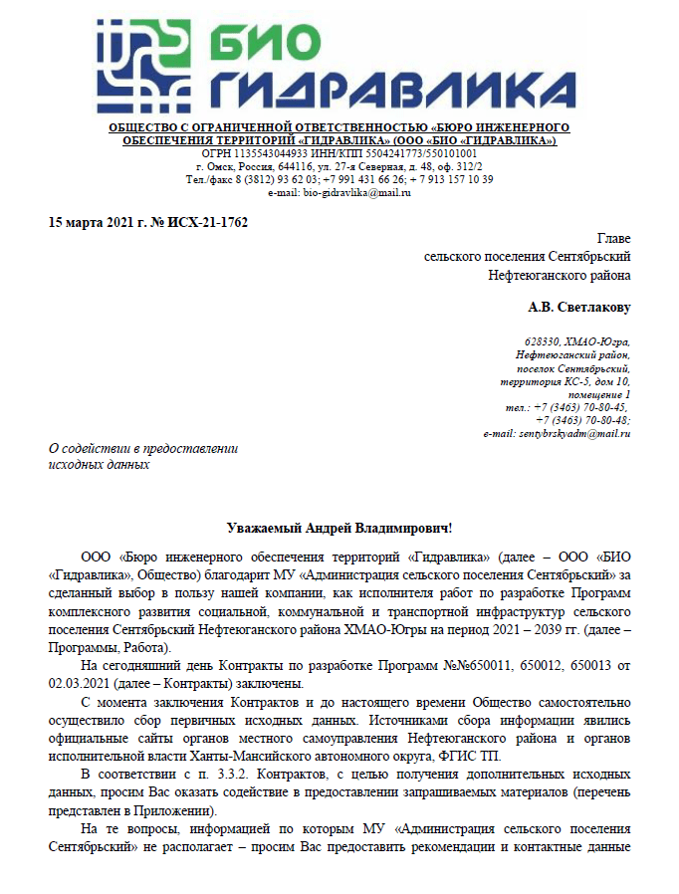

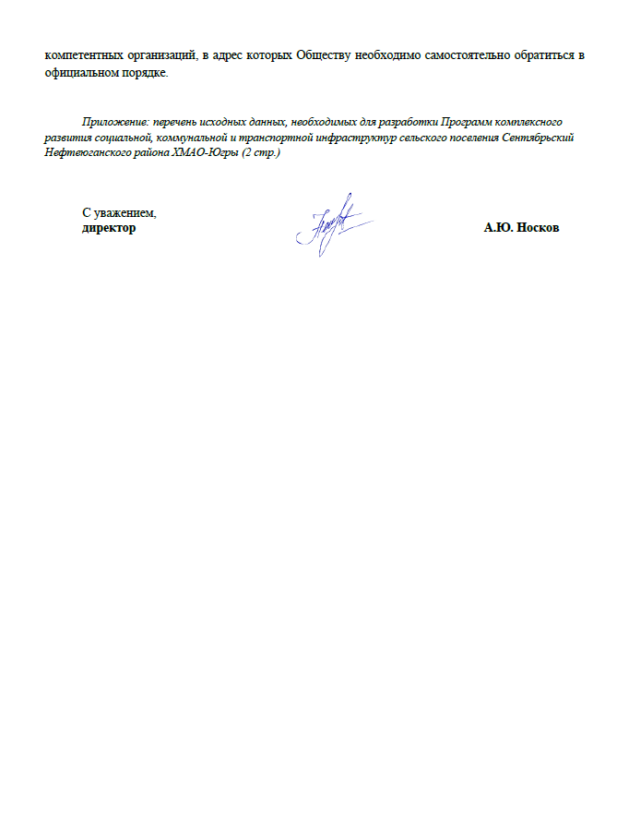

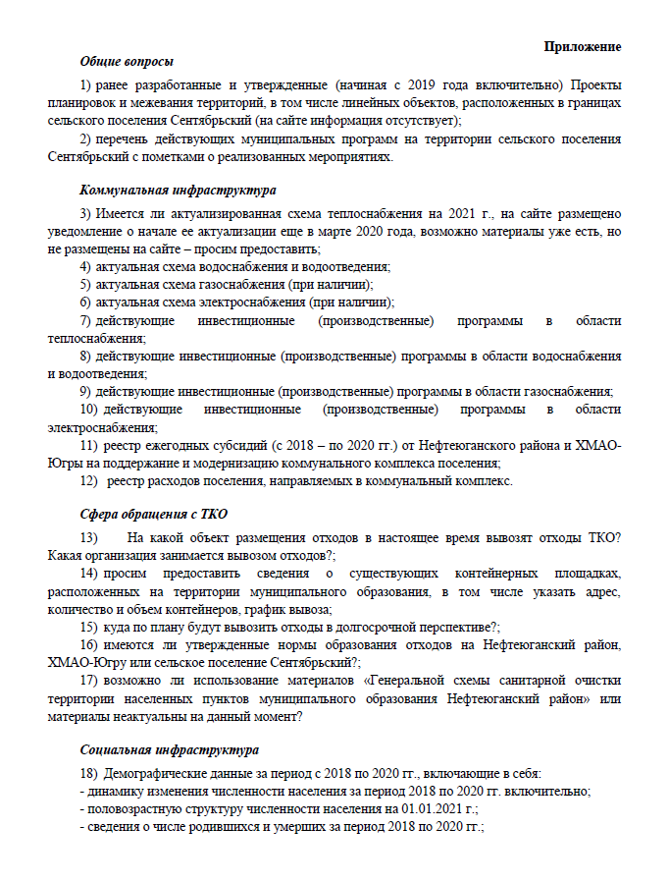

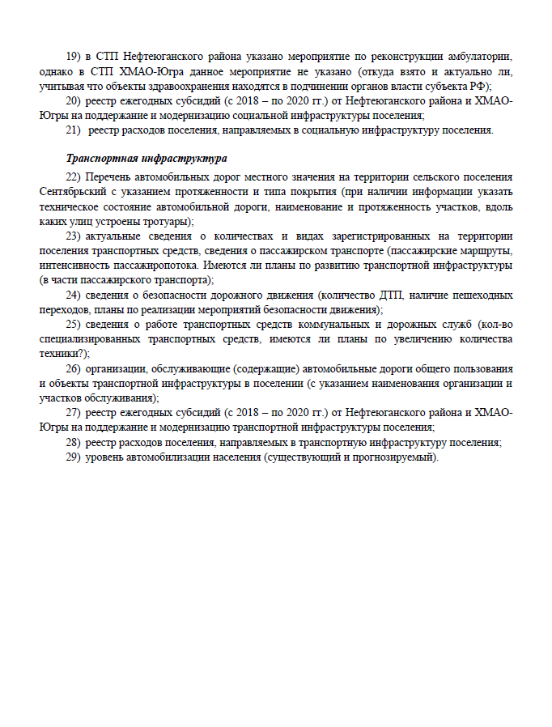

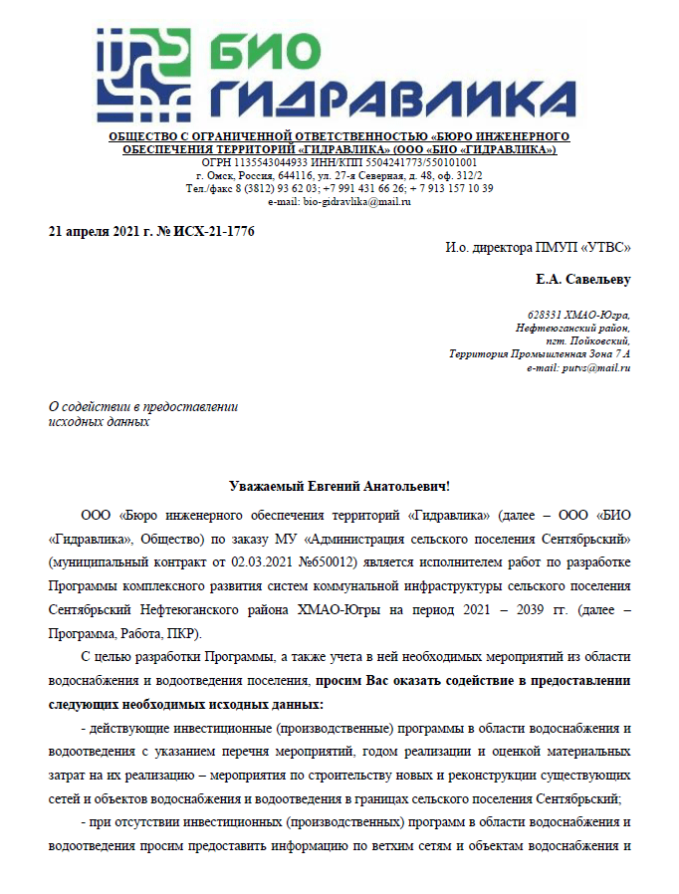

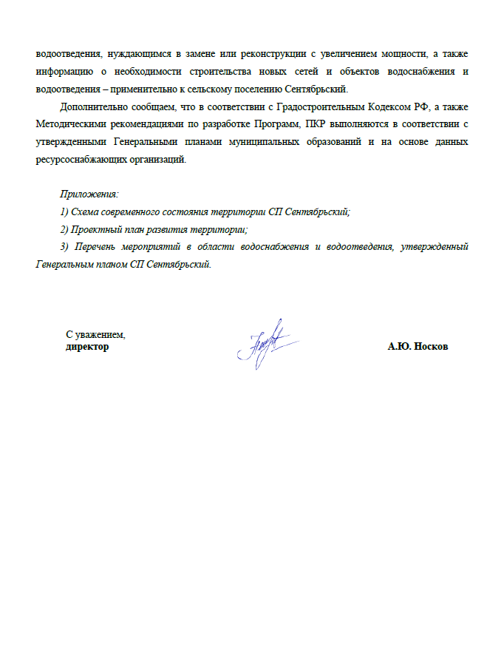

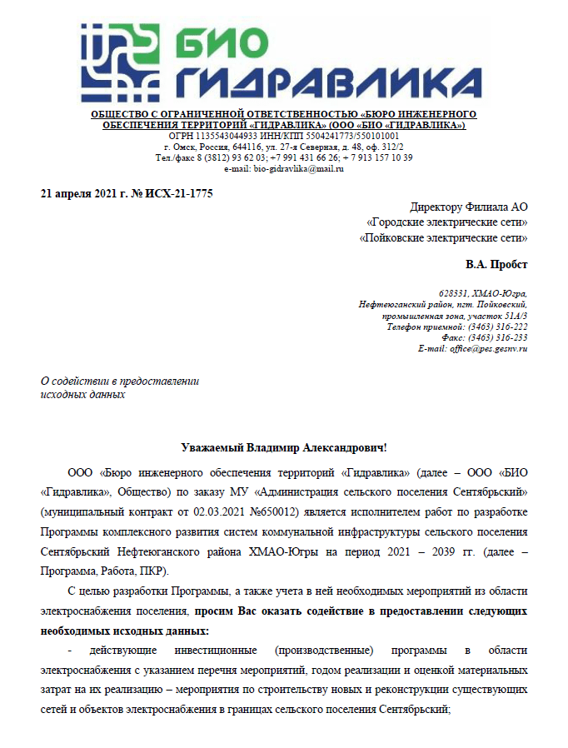

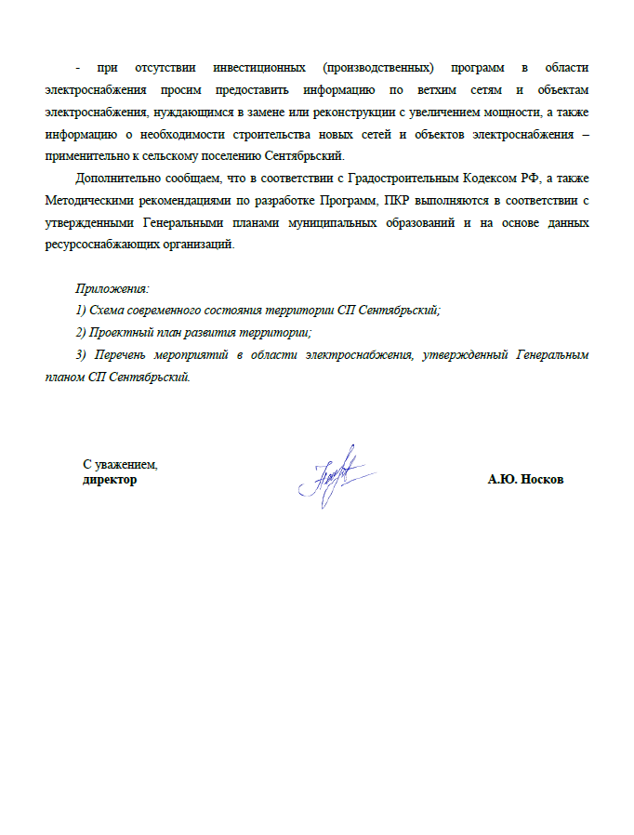

Письма-ответы в адрес ООО «БИО «Гидравлика»
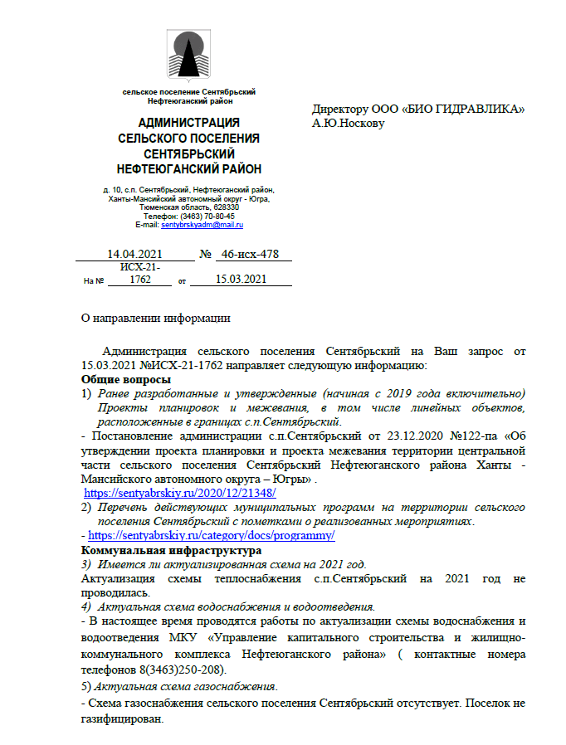

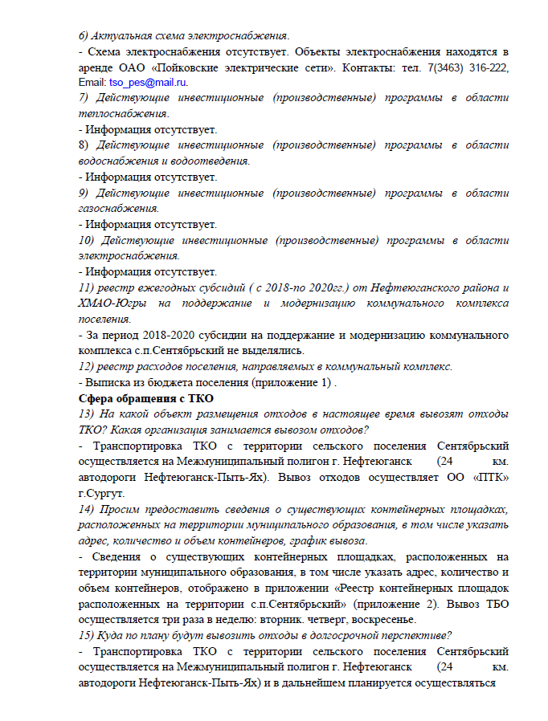

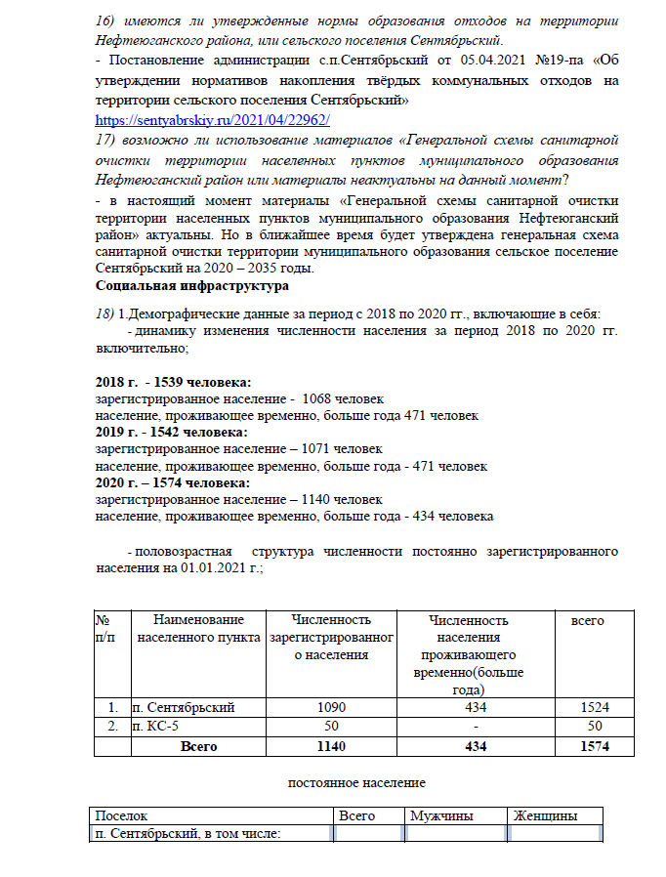

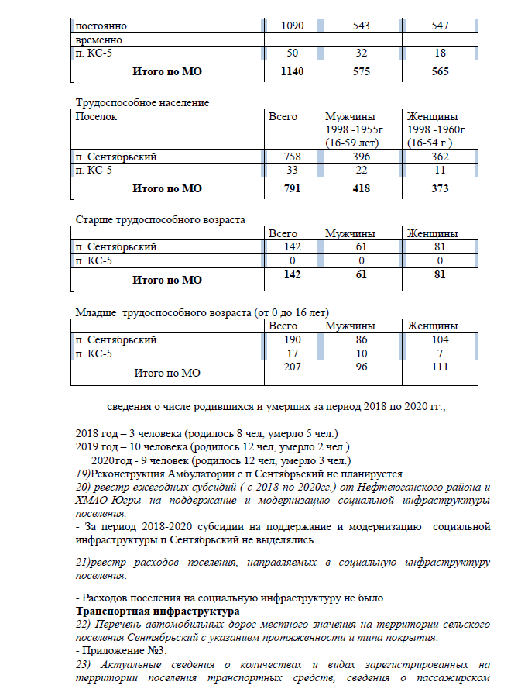

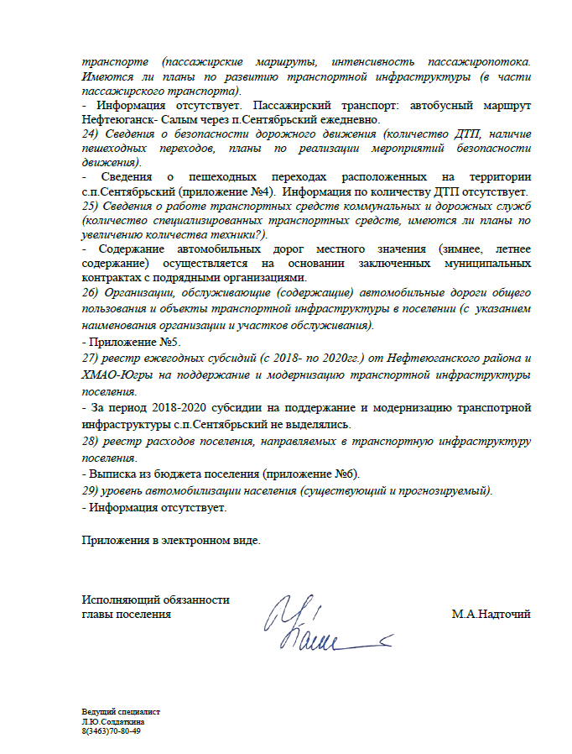

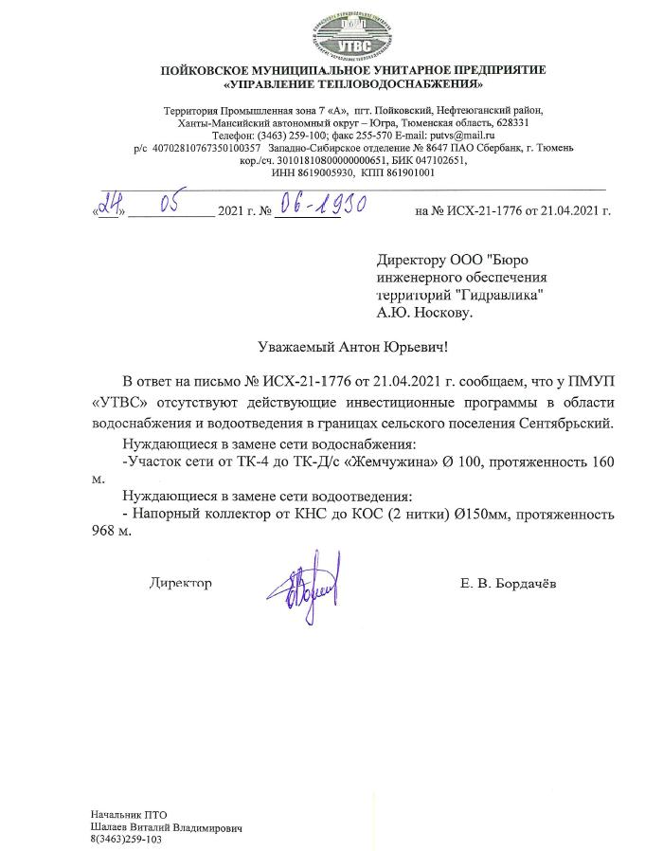

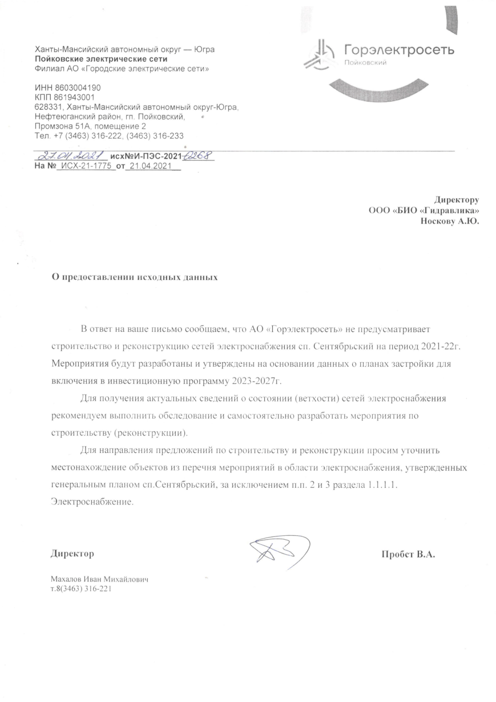

Анализ муниципальной правовой базы поселения проводился на основании официально предоставленных исходных данных и справочно-правовой системы "Консультант Плюс" (региональное законодательство).

